**Designs Specification**

**PTT-Asset Maintenance Database and**

**Report for Regulator Project**

**Provided For:**

**บริษัท ปตท. จำกัด (มหาชน)**

**Prepared by**

**PTT ICT Solutions Company Limited.**

|  |  |
| --- | --- |
| **PREPARED BY:** | **REVIEWED BY:** |
| Project Manager:  Sukrit Sirirungtrakul | Project Manager:  Suda U-sadieng |

**Dated:** 17-02-2017

**Document Change History**

*The following table records the complete history of the successive editions of the present document.*

|  |  |  |  |
| --- | --- | --- | --- |
| **Version** | **Author** | **Update Date** | **Description** |
| 1.0 | Sukrit Sirirungtrakul | 17-02-2017 | Initial Version |
|  |  |  |  |
|  |  |  |  |
|  |  |  |  |

**Document Sign-off**

The following table identifies all management authorities who have successively approved the present issue of this document.

|  |  |  |  |  |  |
| --- | --- | --- | --- | --- | --- |
|  | **Reviewer** |  | **Sent** | **Returned** | **Signature** |
|  |  |  |  |  |  |
|  |  |  |  |  |  |
|  |  |  |  |  |  |

*Your signature indicates you have read and understood this document and that you think that it addresses all areas of the business requirements.

Table of Contents

2. DETAIL DESIGN 5

2.1. Data Mapping 5

2.1.1. *รายงานรายไตรมาสสำหรับส่งสทพ. โดยรายงานดังกล่าวจะรองรับการดึงข้อมูล ท่อประธาน ท่อ* NGV *และ*ท่อ NGRเท่านั้น 5

Table: GTA_EXE_PATROLLING 8

Table: GTA_EXE_DA 9

Table: GTA_EXE_CP 10

Table: GTA_EXE_PIGGING 11

Table: GTA_EXE_PIPING 12

Table: GTA_PATROLLING_RESULT 15

Table: GTA_DIRECT_EXAM_PLAN 19

Table: GTA_DIRECT_EXAM_RESULT 22

Table: GTA_DIRECT_EXAM_FUTURE_PLAN 24

Table: GTA_SETTLEMENT_SURVEY_PLAN 27

Table: GTA_SETTLEMENT_SURVEY_FUTURE_PLAN 29

Table: GTA_EXTERNAL_CORROSION_PROGRESS 30

Table: GTA_EXTERNAL_CORROSION_CIPS_DCVG_SURVEY_STATUS 34

Table: GTA_EXTERNAL_CORROSION_DEFECTS_GRAPH 35

Table: GTA_EXTERNAL_CORROSION_COATING_DEFECTS_GRAPH 38

Table: GTA_EXTERNAL_CORROSION_COATING_FUTURE_PLAN 39

Table: GTA_INTERNAL_CORROSION_CLEANING_PIG_PLAN 41

Table: GTA_INTERNAL_CORROSION_CLEANING_PIG_RESULT 43

Table: GTA_INTERNAL_CORROSION_CLEANING_PIG_FUTURE_PLAN 47

Table: GTA_INTERNAL_CORROSION_ILI_PIG _PLAN 49

Table: GTA_INTERNAL_CORROSION_ILI_PIG_FUTURE_PLAN 52

Table: GTA_INTERNAL_CORROSION_CHEMICAL_TREATMENT 54

Table: GTA_PIPING_PLAN 56

Table: GTA_PIPING_RESULT 58

2.1.2. *รายการบำรุงรักษาตาม* ASME B31 59

Table: ASME_EXE 60

Table: ASME_ONSHORE_PATROLLING 64

Table: ASME_ONSHORE_ILI_PIG 68

Table: ASME_ONSHORE_CIPS 74

Table: ASME_ONSHORE_DCVG 76

Table: ASME_ONSHORE_WALL_THICKNESS 78

Table: ASME_ONSHORE_PIPE_TO_SOIL 82

Table: ASME_ONSHORE_RECTIFIER 85

Table: ASME_OFFSHORE_PATROLLING 88

Table: ASME_OFFSHORE_ILI_PIG 91

Table: ASME_APPENDIX_B_PATROLLING 95

Table: ASME_APPENDIX_D_CIPS_DCVG 99

Table: ASME_APPENDIX_E_PIPE_TO_SOIL 102

Table: ASME_APPENDIX_F_RECTIFIER 105

Table: ASME_APPENDIX_G_WALL_THICKNESS 108

2.1.3. *รายงานผลการบำรุงรักษาท่อ (จากการประชุมวันที่ 17/02/2017 คุณนฤภูแจ้งว่าให้ใช้แม่แบบเดียวกันกับรายงานส่ง สทพ. เนื่องด้วยระยะเวลาพัฒนาระบบที่มีอยู่จำกัด)* 110

-

# INTRODUCTION

เอกสารฉบับนี้มีวัตถุประสงค์เพื่อใช้ยืนยันการออกแบบในการจัดทำระบบ PTT-Asset Maintenance Database and Report for Regulator และสร้างความเข้าใจที่ตรงกันระหว่างคณะทำงานอันประกอบด้วยผู้ใช้งาน (Key Users) ผู้ดูแลโครงการ (Project Manager) ของบริษัท พีทีที ไอซีที โซลูชั่นส์ จำกัด และทีมที่ปรึกษาผู้รับพัฒนาระบบ โดยจะใช้เป็นเอกสารตั้งต้นสำหรับการจัดทำระบบต่อไป

# BACKGROUND AND PROJECT OBJECTIVE

ตามบันทึกข้อตกลงเรื่องการกำหนดแนวทางการปฏิบัติงานในการกำกับดูแลการประกอบกิจการขนส่งก๊าซธรรมชาติทางท่อ โดยสำนักงานคณะกรรมการกำกับกิจการพลังงาน (สกพ.) และกรมธุรกิจพลังงาน (ธพ.) บริษัทที่ประกอบกิจการระบบขนส่งก๊าซธรรมชาติทางท่อจะต้องรายงานผลการตรวจประเมินด้านความปลอดภัย และการบำรุงรักษาระบบท่อส่งก๊าซประจำไตรมาส และประจำปี ปัจจุบันเจ้าหน้าที่ส่วนบำรุงรักษาระบบท่อส่งก๊าซ (รท.วรก.) นั้นมีบทบาทสำคัญเป็นอย่างมาก โดยจะเป็นผู้วางแผน ควบคุม และดำเนินการบำรุงรักษาระบบท่อส่งก๊าซธรรมชาติโดยวิธีต่างๆ เช่น การตรวจสอบการรั่วซึมของก๊าซ (Leak Test) การตรวจสอบการผุกร่อนของท่อผ่านทางระบบการป้องกันการผุกร่อนของท่อใต้ดิน (ระบบ Cathodic Protection) การตรวจสอบภายในโดยใช้ PIG (Pipeline Inspection Gauge)

การตรวจสอบ และติดตามผลการซ่อมบำรุงท่อบนดิน (Piping Inspection) รวมถึงการออกตรวจพื้นที่เฝ้าเพื่อป้องกันการลุกล้ำพื้นที่ท่อส่งก๊าซ (Pipeline Patrolling) ฯลฯ นอกจากนี้ยังเป็นผู้จัดทำรายงานเพื่อนำส่งไปยัง ธพ. อีกด้วย เนื่องด้วยทรัพย์สินที่ดูแลนั้นมีจำนวนมาก อีกทั้งข้อมูลยังมีความเคลื่อนไหวตลอดเวลาที่จัดทำรายงาน ส่งผลให้เจ้าหน้าที่ปฏิบัติการต้องปรับปรุงข้อมูลให้ถูกต้องก่อนนำส่งให้ผู้จัดการส่วนอนุมัติรายงาน และส่งให้ส่วนแผนและบริหารระบบท่อส่งก๊าซ (บท.วสก.) เป็นผู้ดำเนินการต่อ

# PROJECT TARGET

เพื่อลดภาระในการจัดทำรายงาน โดยดึงข้อมูลจากส่วนเชื่อมโยงข้อมูลจากระบบต่างๆ รวมถึงสนับสนุนการทำงานร่วมกันในการปรับแก้เอกสาร และอนุมัติเพื่อจัดทำเป็นรายงานฉบับสมบูรณ์ เพื่ออำนวยความสะดวกแก่ผู้ใช้งานมากที่สุด

# REFERENCE

# เอกสาร Software Requirement Specification

# SYSTEM DIAGRAM

# DETAIL DESIGN



# Data Mapping

# รายงานรายไตรมาสสำหรับส่งสทพ. โดยรายงานดังกล่าวจะรองรับการดึงข้อมูล ท่อประธาน ท่อ NGV และท่อ NGRเท่านั้น

* ส่วนของงาน NGR และ NGV จะยึดแบบฟอร์มตามรายงาน สทพ.
* กรณีกลุ่มงาน Pigging ให้ระบุว่า “ดำเนินงานในส่วนของท่อประธาน และท่อย่อยเท่านั้น”
* กรณีกลุ่มงาน ROV ให้ระบุว่า “ดำเนินงานในส่วนของท่อในทะเลเท่านั้น”



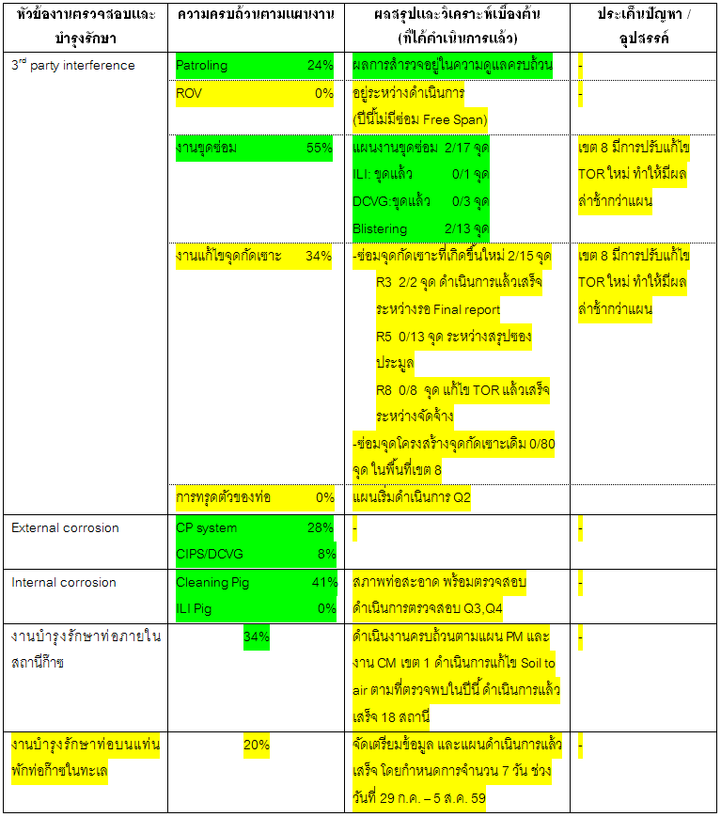



## Table: GTA_EXE_PATROLLING

|  |  |  |  |  |  |
| --- | --- | --- | --- | --- | --- |
| **Field** | **Module** | **Sample Data** | **Data Source** | **Remark** | **Response by** |
| progressPatrolling | Patroling 24% | 24 | ระบบ Patrolling | มีข้อมูล อยู่ระหว่างการเจรจากับเจ้าของระบบเพื่อสร้าง View |  |
| summaryPatrolling | ผลการสำรวจอยู่ในความดูแลครบถ้วน | ผลการสำรวจอยู่ในความดูแลครบถ้วน | ระบบ Patrolling | กรณี 100% ให้แสดง "ผลการสำรวจอยู่ในความดูแลครบถ้วน"  กรณีที่ไม่ถึง 100% ให้แสดง "ล่าช้ากว่าแผน" |  |
| customerType |  |  |  |  |  |
| quarter |  | 1 | ระบบ Patrolling | สำหรับระบุรอบการดึงข้อมูล |  |
| year |  | 2559 | ระบบ Patrolling |  |  |
| status |  | Active | ระบบ Patrolling |  |  |
| createBy |  | Patrolling System | ระบบ Patrolling |  |  |
| createDate |  | 19/1/2017 18:59 | ระบบ Patrolling |  |  |
| updateBy |  | Patrolling System | ระบบ Patrolling |  |  |
| updateDate |  | 19/1/2017 18:59 | ระบบ Patrolling |  |  |

## Table: GTA_EXE_DA

|  |  |  |  |  |  |
| --- | --- | --- | --- | --- | --- |
| **Field** | **Module** | **Sample Data** | **Data Source** | **Remark** | **Response by** |
| progressDirectExam | งานขุดซ่อม 55% | 55 | ระบบ DA |  |  |
| progressMaintenance | แผนงานขุดซ่อม 2/17 จุด  ผลการสำรวจอยู่ในความดูแลครบถ้วน | 2/17 | ระบบ DA |  |  |
| progressILI | ILI: ขุดแล้ว 0/1 จุด | 0/1 | ระบบ DA |  |  |
| progressDCVG | DCVG:ขุดแล้ว 0/3 จุด | 0/3 | ระบบ DA |  |  |
| progressOther | อื่นๆ: ขุดแล้ว 2/13 จุด | 2/13 | ระบบ DA |  |  |
| customerType |  |  |  |  |  |
| quarter |  | 1 | ระบบ DA | สำหรับระบุรอบการดึงข้อมูล |  |
| year |  | 2559 | ระบบ DA |  |  |
| status |  | Active | ระบบ DA |  |  |
| createBy |  | DA System | ระบบ DA |  |  |
| createDate |  | 2017-01-19 18:59:59 | ระบบ DA |  |  |
| updateBy |  | DA System | ระบบ DA |  |  |
| updateDate |  | 2017-01-19 18:59:59 | ระบบ DA |  |  |

## Table: GTA_EXE_CP

|  |  |  |  |  |  |
| --- | --- | --- | --- | --- | --- |
| **Field** | **Module** | **Sample Data** | **Data Source** | **Remark** | **Response by** |
| progressCP | CP system 28% | 28 | ระบบ CP | ระบบไม่มีบันทึกผล Progress ไว้เกิดจากการคำนวณและแสดงในระบบ | Wilaiwan |
| progressCIPSDCVG | CIPS/DCVG 8% | 8 | ระบบ CP | ข้อมูล CIPSDCVG อยู่ในระบบ CP ไม่มี % Progress เก็บในระบบเกิดจากการคำนวณและแสดงในระบบ | Wilaiwan |
| summaryCP |  |  |  |  |  |
| customerType |  |  |  |  |  |
| quarter |  | 1 | ระบบ CP | สำหรับระบุรอบการดึงข้อมูล |  |
| year |  | 2559 | ระบบ CP |  |  |
| status |  | Active | ระบบ CP |  |  |
| createBy |  | CP System | ระบบ CP |  |  |
| createDate |  | 2017-01-19 18:59:59 | ระบบ CP |  |  |
| updateBy |  | CP System | ระบบ CP |  |  |
| updateDate |  | 2017-01-19 18:59:59 | ระบบ CP |  |  |

## Table: GTA_EXE_PIGGING

|  |  |  |  |  |  |
| --- | --- | --- | --- | --- | --- |
| **Field** | **Module** | **Sample Data** | **Data Source** | **Remark** | **Response by** |
| progressCleaningPig | Cleaning Pig 41% | 41 | ระบบ Pigging | ระบบไม่ได้มีการบันทึก Progress ไว้ในระบบ แสดงบนหน้า web เท่านั้น |  |
| progressILIPig | ILI Pig 0% | 0 | ระบบ Pigging | ระบบไม่ได้มีการบันทึก Progress ไว้ในระบบ แสดงบนหน้า web เท่านั้น |  |
| summaryPig |  |  |  |  |  |
| customerType |  |  |  |  |  |
| quarter |  | 1 | ระบบ Pigging | สำหรับระบุรอบการดึงข้อมูล |  |
| year |  | 2559 | ระบบ Pigging |  |  |
| status |  | Active | ระบบ Pigging |  |  |
| createBy |  | Pigging System | ระบบ Pigging |  |  |
| createDate |  | 2017-01-19 18:59:59 | ระบบ Pigging |  |  |
| updateBy |  | Pigging System | ระบบ Pigging |  |  |
| updateDate |  | 2017-01-19 18:59:59 | ระบบ Pigging |  |  |

## Table: GTA_EXE_PIPING

|  |  |  |  |  |  |
| --- | --- | --- | --- | --- | --- |
| **Field** | **Module** | **Sample Data** | **Data Source** | **Remark** | **Response by** |
| progressPipelineStation | 34% | 34 | ระบบ Piping |  |  |
| summaryPiping |  |  |  |  |  |
| customerType |  |  |  |  |  |
| quarter |  | 1 | ระบบ Piping | สำหรับระบุรอบการดึงข้อมูล |  |
| year |  | 2559 | ระบบ Piping |  |  |
| status |  | Active | ระบบ Piping |  |  |
| createBy |  | Pigging System | ระบบ Piping |  |  |
| createDate |  | 2017-01-19 18:59:59 | ระบบ Piping |  |  |
| updateBy |  | Pigging System | ระบบ Piping |  |  |
| updateDate |  | 2017-01-19 18:59:59 | ระบบ Piping |  |  |

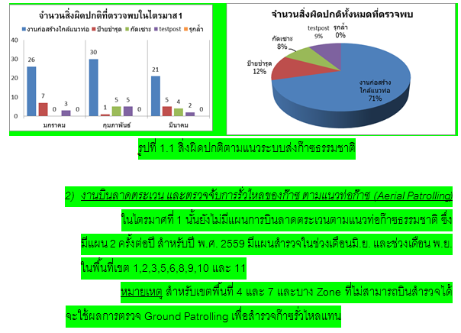

## Table: GTA_PATROLLING_RESULT

|  |  |  |  |  |  |
| --- | --- | --- | --- | --- | --- |
| **Field** | **Module** | **Sample Data** | **Data Source** | **Remark** | **Response by** |
| path | รูปที่ 1.1 สิ่งผิดปกติตามแนวระบบท่อส่งก๊าซธรรมชาติ | http://pttcponweb.pttplc.com/Y2559Q1Defects.jpeg | ระบบ Patrolling | ระบบไม่มีเก็บเป็นรูปภาพ |  |
| customerType |  |  |  |  |  |
| quarter |  | 1 | ระบบ Patrolling | สำหรับระบุรอบการดึงข้อมูล |  |
| year |  | 2559 | ระบบ Patrolling |  |  |
| createBy |  | CP System | ระบบ Patrolling |  |  |
| createDate |  | 19/1/2017 18:59 | ระบบ Patrolling |  |  |
| updateBy |  | CP System | ระบบ Patrolling |  |  |
| updateDate |  | 19/1/2017 18:59 | ระบบ Patrolling |  |  |

## Table: GTA_AERIAL_PATROLLING_PLAN

|  |  |  |  |  |  |
| --- | --- | --- | --- | --- | --- |
| **Field** | **Module** | **Sample Data** | **Data Source** | **Remark** | **Response by** |
| quarter | ในไตรมาสที่ 1 นั้นยังไม่มีแผนการบินลาดตระเวนตามแนวท่อก๊าซธรรมชาติ ซึ่ง | 24 | ระบบ Patrolling |  |  |
| remainingPlan | มีแผน 2 ครั้งต่อปี | 2 | ระบบ Patrolling |  |  |
| year | สำหรับปี พ.ศ. 2559 | 2559 | ระบบ Patrolling |  |  |
| havePlanJAN |  | N | ระบบ Patrolling |  |  |
| havePlanFEB |  | N | ระบบ Patrolling |  |  |
| havePlanMAR |  | N | ระบบ Patrolling |  |  |
| havePlanAPR |  | N | ระบบ Patrolling |  |  |
| havePlanMAY |  | N | ระบบ Patrolling |  |  |
| havePlanJUN | มีแผนสำรวจในช่วงเดือนมิ.ย. | Y | ระบบ Patrolling |  |  |
| havePlanJUL |  | N | ระบบ Patrolling |  |  |
| havePlanAUG |  | N | ระบบ Patrolling |  |  |
| havePlanSEP |  | N | ระบบ Patrolling |  |  |
| havePlanOCT |  | N | ระบบ Patrolling |  |  |
| havePlanNOV | และช่วงเดือน พ.ย. | Y | ระบบ Patrolling |  |  |
| havePlanDEC |  |  | ระบบ Patrolling |  |  |
| havePlanRegion1 |  |  | ระบบ Patrolling |  |  |
| havePlanRegion2 |  |  | ระบบ Patrolling |  |  |
| havePlanRegion3 |  |  | ระบบ Patrolling |  |  |
| havePlanRegion4 |  |  | ระบบ Patrolling |  |  |
| havePlanRegion5 |  |  | ระบบ Patrolling |  |  |
| havePlanRegion6 |  |  | ระบบ Patrolling |  |  |
| havePlanRegion7 |  |  | ระบบ Patrolling |  |  |
| havePlanRegion8 |  |  | ระบบ Patrolling |  |  |
| havePlanRegion9 |  |  | ระบบ Patrolling |  |  |
| havePlanRegion10 |  |  | ระบบ Patrolling |  |  |
| havePlanRegion11 |  |  | ระบบ Patrolling |  |  |
| remark | หมายเหตุ สำหรับเขตพื้นที่ 4 และ 7 และบาง Zone ที่ไม่สามารถบินสำรวจได้ จะใช้ผลการตรวจ Ground Patrolling เพื่อสำรวจก๊าซรั่วไหลแทน |  | ระบบ Patrolling |  |  |
| createBy |  | Patrolling System | ระบบ Patrolling |  |  |
| createDate |  | 19/1/2017 18:59 | ระบบ Patrolling |  |  |
| updateBy |  | Patrolling System | ระบบ Patrolling |  |  |
| updateDate |  | 19/1/2017 18:59 | ระบบ Patrolling |  |  |

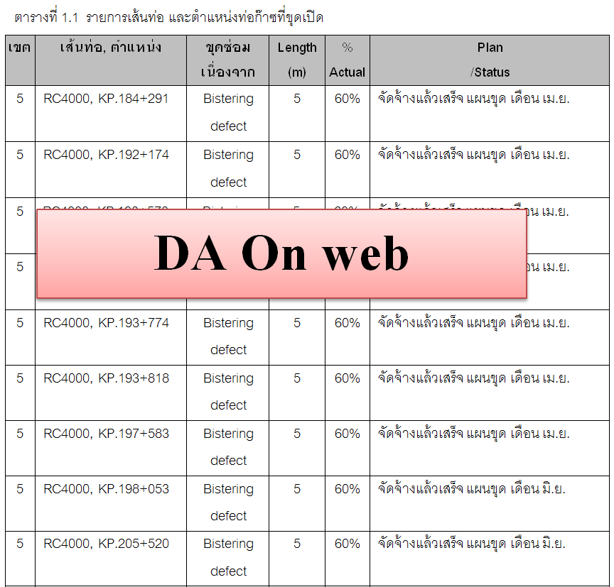

## Table: GTA_DIRECT_EXAM_PLAN

|  |  |  |  |  |  |
| --- | --- | --- | --- | --- | --- |
| **Field** | **Module** | **Sample Data** | **Data Source** | **Remark** | **Response by** |
| region | เขต 5 | 5 | ระบบ DA |  |  |
| position | เส้นท่อ, ตำแหน่ง RC4000, KP.184+291 | RC4000, KP.184+291 | ระบบ DA | ในระบบ DA เก็บเป็นเลขทศนิยม เช่น 184.29 โดยต้องการให้แสดงเป็น 184+290 |  |
| reason | ขุดซ่อมเนื่องจาก Bistering defect | Bistering defect | ระบบ DA |  |  |
| length | Length (m) 5 | 5 | ระบบ DA |  |  |
| percentage | 60% | 60 | ระบบ DA | คุณจอยแจ้งว่าไม่มีฟิลด์ในระบบ |  |
| planStatus | Plan/Status จัดจ้างแล้วเสร็จ แผนขุด เดือน เม.ย. | จัดจ้างแล้วเสร็จ แผนขุด เดือน เม.ย. | ระบบ DA |  |  |
| customerType |  |  |  |  |  |
| quarter |  | 1 | ระบบ DA | สำหรับระบุรอบการดึงข้อมูล |  |
| year |  | 2559 | ระบบ DA |  |  |
| status |  | Active | ระบบ DA |  |  |
| createBy |  | DA System | ระบบ DA |  |  |
| createDate |  | 19/1/2017 18:59 | ระบบ DA |  |  |
| updateBy |  | DA System | ระบบ DA |  |  |
| updateDate |  | 19/1/2017 18:59 | ระบบ DA |  |  |

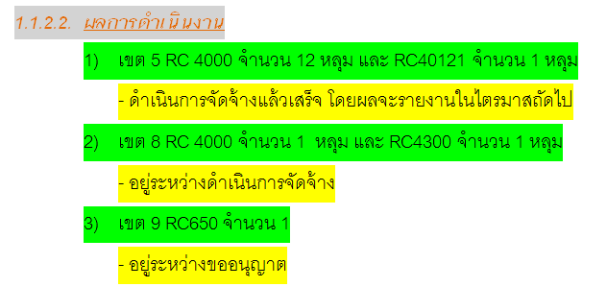

|  |  |  |  |
| --- | --- | --- | --- |
| **เขต** | **RC** | **จำนวนหลุม** | **หมายเหตุ** |
| 5 | RC4000 | 12 | ดำเนินการจัดจ้างแล้วเสร็จ |
| 5 | RC40121 | 1 | ดำเนินการจัดจ้างแล้วเสร็จ |

## Table: GTA_DIRECT_EXAM_RESULT

|  |  |  |  |  |  |
| --- | --- | --- | --- | --- | --- |
| **Field** | **Module** | **Sample Data** | **Data Source** | **Remark** | **Response by** |
| region | เขต 5 | 5 | ระบบ DA |  |  |
| routeCode | RC 4000 | RC4000 | ระบบ DA |  |  |
| hole | จำนวน 12 หลุม | 12 | ระบบ DA |  |  |
| remark | ดำเนินการจัดจ้างเสร็จแล้ว |  |  |  |  |
| customerType |  |  |  |  |  |
| quarter |  | 1 | ระบบ DA | สำหรับระบุรอบการดึงข้อมูล |  |
| year |  | 2559 | ระบบ DA |  |  |
| status |  | Active | ระบบ DA |  |  |
| createBy |  | DA System | ระบบ DA |  |  |
| createDate |  | 2017-01-19 18:59:59 | ระบบ DA |  |  |
| updateBy |  | DA System | ระบบ DA |  |  |
| updateDate |  | 2017-01-19 18:59:59 | ระบบ DA |  |  |

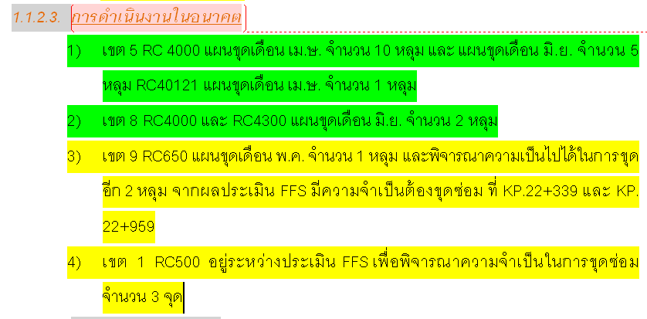

|  |  |  |  |  |
| --- | --- | --- | --- | --- |
| **เดือน** | **เขต** | **RC** | **จำนวนหลุม** | **หมายเหตุ** |
| **เมษายน** | **5** | **RC4000** | **10** |  |
| **มิถุนายน** | **5** | **RC40121** | **5** |  |
| **เมษายน** | **5** | **RC40121** | **1** |  |

## Table: GTA_DIRECT_EXAM_FUTURE_PLAN

|  |  |  |  |  |  |
| --- | --- | --- | --- | --- | --- |
| **Field** | **Module** | **Sample Data** | **Data Source** | **Remark** | **Response by** |
| month | เมษา | เมษา |  |  |  |
| region | เขต 5 | 5 | ระบบ DA |  |  |
| routeCode | RC 4000 | RC4000 | ระบบ DA |  |  |
| hole | 10 | 10 |  |  |  |
| remark |  |  |  |  |  |
| customerType |  |  |  |  |  |
| quarter |  | 1 | ระบบ DA | สำหรับระบุรอบการดึงข้อมูล |  |
| year |  | 2559 | ระบบ DA |  |  |
| status |  | Active | ระบบ DA |  |  |
| createBy |  | DA System | ระบบ DA |  |  |
| createDate |  | 19/1/2017 18:59 | ระบบ DA |  |  |
| updateBy |  | DA System | ระบบ DA |  |  |
| updateDate |  | 19/1/2017 18:59 | ระบบ DA |  |  |

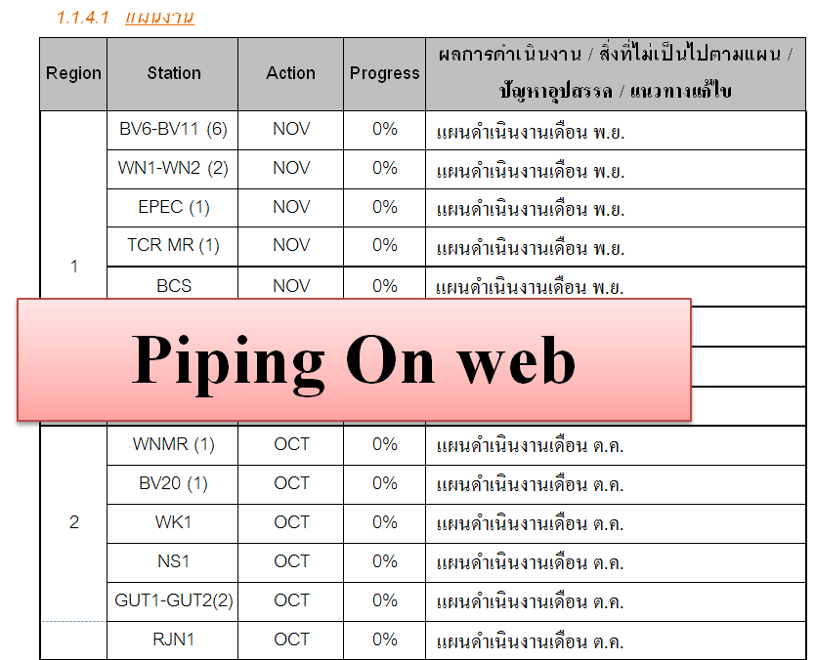

## Table: GTA_SETTLEMENT_SURVEY_PLAN

|  |  |  |  |  |  |
| --- | --- | --- | --- | --- | --- |
| **Field** | **Module** | **Sample Data** | **Data Source** | **Remark** | **Response by** |
| region | 1 | 1 | ระบบ Piping |  |  |
| routeCode | RC400 |  | ระบบ Piping |  |  |
| station | BV6-BV11 (6) | BV6-BV11 (6) | ระบบ Piping |  |  |
| action | NOV | NOV | ระบบ Piping |  |  |
| progress | 0% | 0 | ระบบ Piping |  |  |
| remark | แผนดำเนินงานเดือน พ.ย. | แผนดำเนินงานเดือน พ.ย. | ระบบ Piping |  |  |
| customerType |  | Transmission, NGV, NGR | ระบบ Piping |  |  |
| quarter |  | 1 | ระบบ Piping | สำหรับระบุรอบการดึงข้อมูล |  |
| year |  | 2559 | ระบบ Piping |  |  |
| status |  | Active | ระบบ Piping |  |  |
| createBy |  | Piping System | ระบบ Piping |  |  |
| createDate |  | 19/1/2017 18:59 | ระบบ Piping |  |  |
| updateBy |  | Piping System | ระบบ Piping |  |  |
| updateDate |  | 19/1/2017 18:59 | ระบบ Piping |  |  |

## Table: GTA_SETTLEMENT_SURVEY_RESULT

|  |  |  |  |  |  |
| --- | --- | --- | --- | --- | --- |
| **Field** | **Module** | **Sample Data** | **Data Source** | **Remark** | **Response by** |
| result |  |  |  |  |  |
| customerType |  |  |  |  |  |
| quarter |  | 1 | ระบบ Piping | สำหรับระบุรอบการดึงข้อมูล |  |
| year |  | 2559 | ระบบ Piping |  |  |
| status |  | Active | ระบบ Piping |  |  |
| createBy |  | Piping System | ระบบ Piping |  |  |
| createDate |  | 2017-01-19 18:59:59 | ระบบ Piping |  |  |
| updateBy |  | Piping System | ระบบ Piping |  |  |
| updateDate |  | 2017-01-19 18:59:59 | ระบบ Piping |  |  |

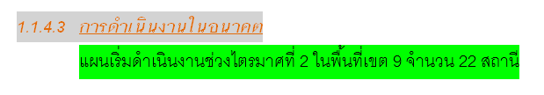

## Table: GTA_SETTLEMENT_SURVEY_FUTURE_PLAN

|  |  |  |  |  |  |
| --- | --- | --- | --- | --- | --- |
| **Field** | **Module** | **Sample Data** | **Data Source** | **Remark** | **Response by** |
| startQuarter | แผนเริ่มดำเนินงานในช่วงไตรมาสที่ 2 | 1 | ระบบ Piping |  |  |
| startRegion | ในพื้นที่เขต 9 | 9 | ระบบ Piping |  |  |
| numberOfStation | จำนวน 22 สถานี | 22 | ระบบ Piping |  |  |
|  |  |  |  |  |  |
| quarter |  | 1 | ระบบ Piping | สำหรับระบุรอบการดึงข้อมูล |  |
| year |  | 2559 | ระบบ Piping |  |  |
| status |  | Active | ระบบ Piping |  |  |
| createBy |  | Piping System | ระบบ Piping |  |  |
| createDate |  | 2017-01-19 18:59:59 | ระบบ Piping |  |  |
| updateBy |  | Piping System | ระบบ Piping |  |  |
| updateDate |  | 2017-01-19 18:59:59 | ระบบ Piping |  |  |

## Table: GTA_DIRECT_EXAM_ROV

|  |  |  |  |  |  |
| --- | --- | --- | --- | --- | --- |
| **Field** | **Module** | **Sample Data** | **Data Source** | **Remark** | **Response by** |
| Paln |  |  |  |  |  |
| result |  |  |  |  |  |
| futurePlan |  |  |  |  |  |
| customerType |  |  |  |  |  |
| quarter |  | 1 |  |  |  |
| year |  | 2559 |  |  |  |
| status |  | Active |  |  |  |
| createBy |  | DA System |  |  |  |
| createDate |  | 2017-01-19 18:59:59 |  |  |  |
| updateBy |  | DA System |  |  |  |
| updateDate |  | 2017-01-19 18:59:59 |  |  |  |

## Table: GTA_DIRECT_EXAM_FREE_SPAN

|  |  |  |  |  |  |
| --- | --- | --- | --- | --- | --- |
| **Field** | **Module** | **Sample Data** | **Data Source** | **Remark** | **Response by** |
| Paln |  |  |  |  |  |
| result |  |  |  |  |  |
| futurePlan |  |  |  |  |  |
| trouble |  |  |  |  |  |
| opinion |  |  |  |  |  |
| quarter |  | 1 |  |  |  |
| year |  | 2559 |  |  |  |
| status |  | Active |  |  |  |
| createBy |  | DA System |  |  |  |
| createDate |  | 2017-01-19 18:59:59 |  |  |  |
| updateBy |  | DA System |  |  |  |
| updateDate |  | 2017-01-19 18:59:59 |  |  |  |

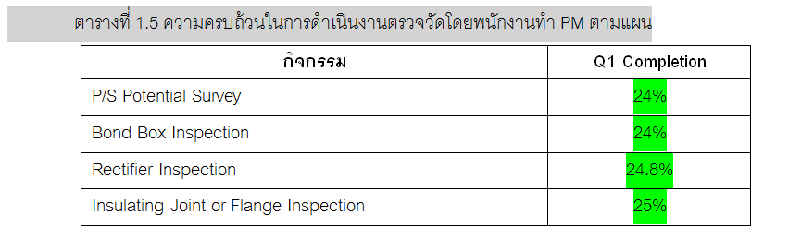

## Table: GTA_EXTERNAL_CORROSION_PROGRESS

|  |  |  |  |  |  |
| --- | --- | --- | --- | --- | --- |
| **Field** | **Module** | **Sample Data** | **Data Source** | **Remark** | **Response by** |
| pipeToSoilProgress | P/S Potential Survey 24% | 24 | ระบบ CP | ระบบ CP ไม่มีบันทึกผลไว้ เกิดจากการคำนวณแล้วแสดงผล | Wilaiwan |
| bondBoxProgress | Bond Box Inspection 24% | 24 | ระบบ CP | ระบบ CP ไม่มีบันทึกผลไว้ เกิดจากการคำนวณแล้วแสดงผล | Wilaiwan |
| rectifierProgress | Rectifier Inspection 24.8% | 24.8 | ระบบ CP | ระบบ CP ไม่มีบันทึกผลไว้ เกิดจากการคำนวณแล้วแสดงผล | Wilaiwan |
| insulationProgress | Insulating Joint or Flange Inspection 25% | 25 | ระบบ CP | ระบบ CP ไม่มีบันทึกผลไว้ เกิดจากการคำนวณแล้วแสดงผล | Wilaiwan |
| customerType |  | Transmission, NGV, NGR |  |  |  |
| quarter |  | 1 | ระบบ CP | สำหรับระบุรอบการดึงข้อมูล |  |
| year |  | 2559 | ระบบ CP |  |  |
| createBy |  | CP System | ระบบ CP |  |  |
| createDate |  | 19/1/2017 18:59 | ระบบ CP |  |  |
| updateBy |  | CP System | ระบบ CP |  |  |
| updateDate |  | 19/1/2017 18:59 | ระบบ CP |  |  |

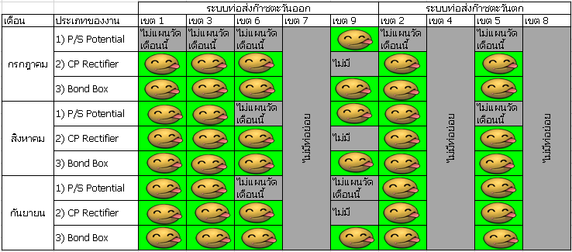

## Table: GTA_EXTERNAL_CORROSION_PLAN

|  |  |  |  |  |  |
| --- | --- | --- | --- | --- | --- |
| **Field** | **Module** | **Sample Data** | **Data Source** | **Remark** | **Response by** |
| month | กรกฎาคม | กรกฎาคม | ระบบ CP |  |  |
| inspectionType | P/S Potential | P/S Potential | ระบบ CP |  |  |
| region | 1 | 1 | ระบบ CP |  |  |
| progress | 0.8 | 0.8 | ระบบ CP |  |  |
| quarter | 1 | 1 | ระบบ CP | สำหรับระบุรอบการดึงข้อมูล |  |
| year | 2559 | 2559 | ระบบ CP |  |  |
| createBy | CP System | CP System | ระบบ CP |  |  |
| createDate | 2017-01-19 18:59:59 | 2017-01-19 18:59:59 | ระบบ CP |  |  |
| updateBy | CP System | CP System | ระบบ CP |  |  |
| updateDate | 2017-01-19 18:59:59 | 2017-01-19 18:59:59 | ระบบ CP |  |  |

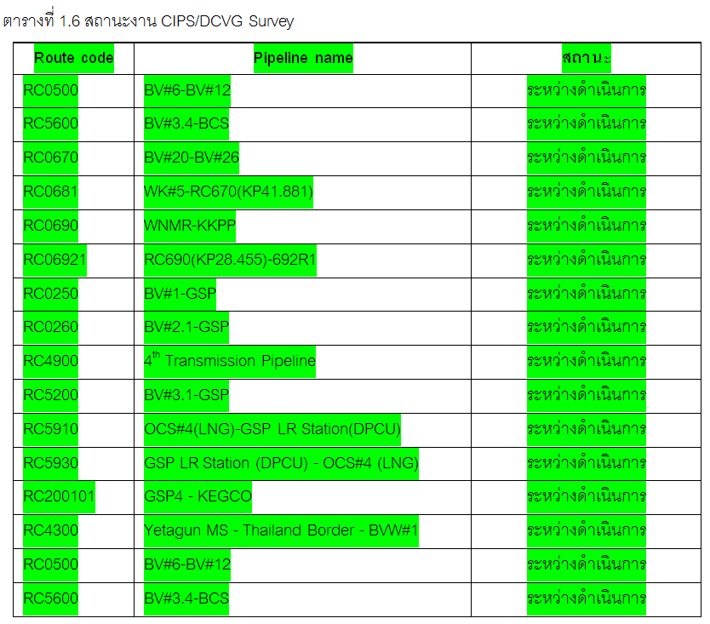

## Table: GTA_EXTERNAL_CORROSION_CIPS_DCVG_SURVEY_STATUS

|  |  |  |  |  |  |
| --- | --- | --- | --- | --- | --- |
| **Field** | **Module** | **Sample Data** | **Data Source** | **Remark** | **Response by** |
| routeCode | Route code RC0500 | RC0500 | ระบบ CP | มีเก็บชื่อ Route code อยู่ใน DB | Wilaiwan |
| pipelineName | Pipeline name BV#6-BV#12 | BV#6-BV#12 | ระบบ CP | มีเก็บเป็น Location ใน DB | Wilaiwan |
| status | สถานะ ระหว่างดำเนินการ | ระหว่างดำเนินการ | ระบบ CP | [สถานะของ CIPS]/[สถานะของ DCVG] |  |
| customerType |  |  | ระบบ CP |  |  |
| quarter |  | 1 | ระบบ CP | สำหรับระบุรอบการดึงข้อมูล |  |
| year |  | 2559 | ระบบ CP |  |  |
| createBy |  | CP System | ระบบ CP |  |  |
| createDate |  | 2017-01-19 18:59:59 | ระบบ CP |  |  |
| updateBy |  | CP System | ระบบ CP |  |  |
| updateDate |  | 2017-01-19 18:59:59 | ระบบ CP |  |  |

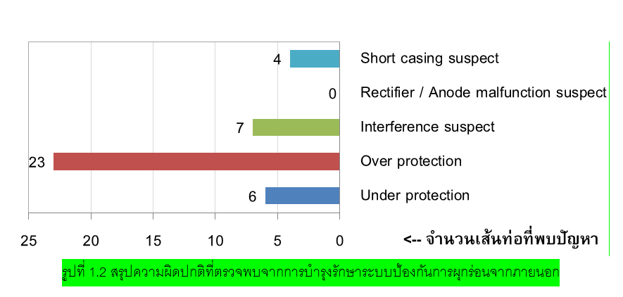

## Table: GTA_EXTERNAL_CORROSION_DEFECTS_GRAPH

|  |  |  |  |  |  |
| --- | --- | --- | --- | --- | --- |
| **Field** | **Module** | **Sample Data** | **Data Source** | **Remark** | **Response by** |
| path | รูปที่ 1.2 สรุปความผิดปกติที่ตรวจพบจากการบำรุงรักษาระบบป้องกันการผุกร่อนจากภายนอก | http://pttcponweb.pttplc.com/Y2559Q1Defects.jpeg | ระบบ CP | ระบบไม่มีเก็บเป็นรูปภาพ | Wilaiwan |
| customerType |  |  |  |  |  |
| quarter |  | 1 | ระบบ CP | สำหรับระบุรอบการดึงข้อมูล |  |
| year |  | 2559 | ระบบ CP |  |  |
| createBy |  | CP System | ระบบ CP |  |  |
| createDate |  | 2017-01-19 18:59:59 | ระบบ CP |  |  |
| updateBy |  | CP System | ระบบ CP |  |  |
| updateDate |  | 2017-01-19 18:59:59 | ระบบ CP |  |  |

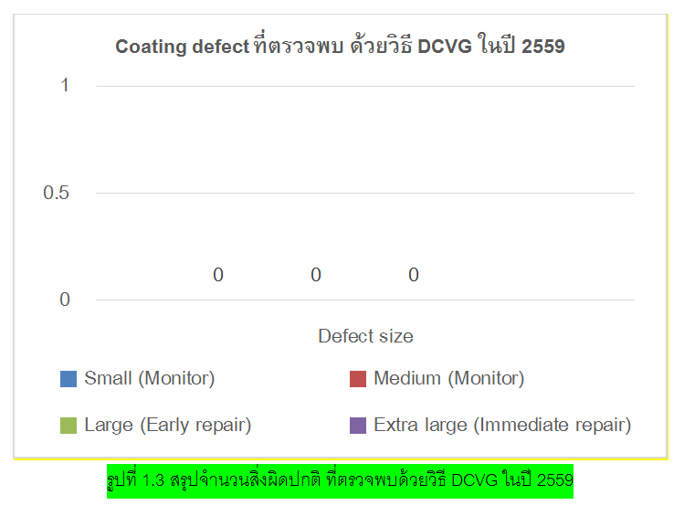

## Table: GTA_EXTERNAL_CORROSION_COATING_DEFECTS_GRAPH

|  |  |  |  |  |  |
| --- | --- | --- | --- | --- | --- |
| **Field** | **Module** | **Sample Data** | **Data Source** | **Remark** | **Response by** |
| path | รูปที่ 1.3 สรุปจำนวนสิ่งผิดปกติ ที่ตรวจพบด้วยวิธี DCVG ในปี 2559 | http://pttcponweb.pttplc.com/Y2559Q1Coating.jpeg | ระบบ CP | ระบบไม่มีเก็บในระบบเป็นรูปภาพ | Wilaiwan |
| customerType |  |  |  |  |  |
| quarter |  | 1 | ระบบ CP | สำหรับระบุรอบการดึงข้อมูล |  |
| year |  | 2559 | ระบบ CP |  |  |
| createBy |  | CP System | ระบบ CP |  |  |
| createDate |  | 2017-01-19 18:59:59 | ระบบ CP |  |  |
| updateBy |  | CP System | ระบบ CP |  |  |
| updateDate |  | 2017-01-19 18:59:59 | ระบบ CP |  |  |

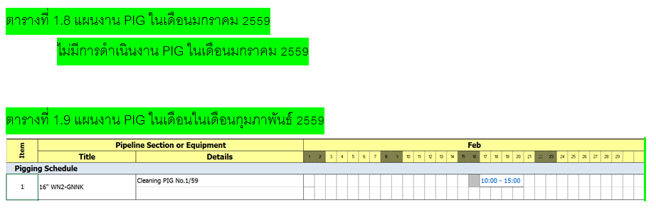

|  |  |  |  |  |
| --- | --- | --- | --- | --- |
| **Routecode** | **Dimeter** | **Pipeline Section** | **Number of pig** | **Planning** |
| RC0290 | 24” | Splan-ERP | 2 | 1 มกราคม 2560  3 มกราคม 2560 |
|  |  |  |  |  |

## Table: GTA_INTERNAL_CORROSION_CLEANING_PIG_PLAN

|  |  |  |  |  |  |
| --- | --- | --- | --- | --- | --- |
| **Field** | **Module** | **Sample Data** | **Data Source** | **Remark** | **Response by** |
| Routecode | RC0290 | RC0291 | ระบบ Pigging |  |  |
| Dimeter | 24” | 24” | ระบบ Pigging |  |  |
| Pipeline Section | Splan-ERP | Splan-ERP | ระบบ Pigging |  |  |
| Number of pig | 2 | 3 | ระบบ Pigging |  |  |
| Planning | 1 มกราคม 2560, 3 มกราคม 2560 | 2 มกราคม 2560, 3 มกราคม 2560 | ระบบ Pigging |  |  |
| customerType |  |  |  |  |  |
| quarter |  | 1 | ระบบ Pigging | สำหรับระบุรอบการดึงข้อมูล |  |
| year |  | 2559 | ระบบ Pigging |  |  |
| createBy |  | CP System | ระบบ Pigging |  |  |
| createDate |  | 19/1/2017 18:59 | ระบบ Pigging |  |  |
| updateBy |  | CP System | ระบบ Pigging |  |  |
| updateDate |  | 19/1/2017 18:59 | ระบบ Pigging |  |  |

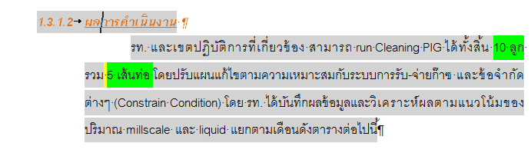

## Table: GTA_INTERNAL_CORROSION_CLEANING_PIG_PLAN

|  |  |  |  |  |  |
| --- | --- | --- | --- | --- | --- |
| **Field** | **Module** | **Sample Data** | **Data Source** | **Remark** | **Response by** |
| runpig | 10 | 10 | ระบบ Pigging |  |  |
| manyroutcode | 5 | 5 | ระบบ Pigging |  |  |
| quarter |  | 1 | ระบบ Pigging | สำหรับระบุรอบการดึงข้อมูล |  |
| year |  | 2559 | ระบบ Pigging |  |  |
| createBy |  | CP System | ระบบ Pigging |  |  |
| createDate |  | 19/1/2017 18:59 | ระบบ Pigging |  |  |
| updateBy |  | CP System | ระบบ Pigging |  |  |
| updateDate |  | 19/1/2017 18:59 | ระบบ Pigging |  |  |

|  |  |  |
| --- | --- | --- |
| **RouteCode** | **SectionLength** | **routeCodeRemark** |
| RC0290 | GSP LR Station (DPCU) - OCS#4 (LNG) | ▪ สภาพ Pig สึกหรอเล็กน้อย  ▪ พบ millscale ลักษณะฝุ่นผงแห้งสีดำประมาณ 0.8 kg ไม่พบ Liquid  ▪จำนวน Cleaning PIG สำหรับปี 2559 ยังคงเหลืออีก 6 ลูก |

## Table: GTA_INTERNAL_CORROSION_CLEANING_PIG_RESULT

|  |  |  |  |  |  |
| --- | --- | --- | --- | --- | --- |
| **Field** | **Module** | **Sample Data** | **Data Source** | **Remark** | **Response by** |
| RouteCode | RC0290 | RC0290 | ระบบ Pigging |  |  |
| SectionLength | GSP LR Station (DPCU) - OCS#4 (LNG) | GSP LR Station (DPCU) - OCS#4 (LNG) | ระบบ Pigging |  |  |
| routeCodeRemark | ▪ สภาพ Pig สึกหรอเล็กน้อย  ▪ พบ millscale ลักษณะฝุ่นผงแห้งสีดำประมาณ 0.8 kg ไม่พบ Liquid  ▪จำนวน Cleaning PIG สำหรับปี 2559 ยังคงเหลืออีก 6 ลูก | ▪ สภาพ Pig สึกหรอเล็กน้อย  ▪ พบ millscale ลักษณะฝุ่นผงแห้งสีดำประมาณ 0.8 kg ไม่พบ Liquid  ▪ จำนวน Cleaning PIG สำหรับปี 2559 ยังคงเหลืออีก 6 ลูก | ระบบ Pigging | ระบบมีการบันทึกข้อมูลไว้ใน DB แต่ข้อมูลการคงเหลือจำนวนลูกที่ยังไม่ทำ Cleaning อาจจะต้องใช้วิธีการคำนวณเพื่อแสดงผล |  |
| Status |  |  |  |  |  |
| quarter |  | 1 | ระบบ Pigging | สำหรับระบุรอบการดึงข้อมูล |  |
| year |  | 2559 | ระบบ Pigging |  |  |
| status |  | Active | ระบบ Pigging |  |  |
| createBy |  | CP System | ระบบ Pigging |  |  |
| createDate |  | 19/1/2017 18:59 | ระบบ Pigging |  |  |
| updateBy |  | CP System | ระบบ Pigging |  |  |
| updateDate |  | 19/1/2017 18:59 | ระบบ Pigging |  |  |

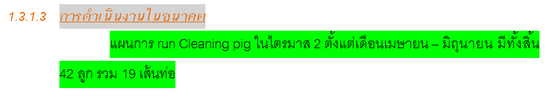

|  |  |  |  |  |
| --- | --- | --- | --- | --- |
| **Routecode** | **Dimeter** | **Pipeline Section** | **Number of pig** | **Planning** |
| RC0290 | 24” | Splan-ERP | 2 | 1 มกราคม 2560  3 มกราคม 2560 |
|  |  |  |  |  |

## Table: GTA_INTERNAL_CORROSION_CLEANING_PIG_FUTURE_PLAN

|  |  |  |  |  |  |
| --- | --- | --- | --- | --- | --- |
| **Field** | **Module** | **Sample Data** | **Data Source** | **Remark** | **Response by** |
| Routecode |  |  |  |  |  |
| Dimeter |  |  |  |  |  |
| PipelineSection |  |  |  |  |  |
| Numberofpig |  |  |  |  |  |
| Planning |  |  |  |  |  |
| customerType |  |  |  |  |  |
| quarter |  | 1 | ระบบ Pigging | สำหรับระบุรอบการดึงข้อมูล |  |
| year |  | 2559 | ระบบ Pigging |  |  |
| createBy |  | CP System | ระบบ Pigging |  |  |
| createDate |  | 19/1/2017 18:59 | ระบบ Pigging |  |  |
| updateBy |  | CP System | ระบบ Pigging |  |  |
| updateDate |  | 19/1/2017 18:59 | ระบบ Pigging |  |  |

1. ***ปัญหาอุปสรรค (ถ้ามี)***

## Table: GTA_INTERNAL_CORROSION_TROUBLE

|  |  |  |  |  |  |
| --- | --- | --- | --- | --- | --- |
| **Field** | **Module** | **Sample Data** | **Data Source** | **Remark** | **Response by** |
| trouble |  |  |  |  |  |
| customerType |  |  |  |  |  |
| quarter |  | 1 | ระบบ Pigging | สำหรับระบุรอบการดึงข้อมูล |  |
| year |  | 2559 | ระบบ Pigging |  |  |
| status |  | Active | ระบบ Pigging |  |  |
| createBy |  | CP System | ระบบ Pigging |  |  |
| createDate |  | 19/1/2017 18:59 | ระบบ Pigging |  |  |
| updateBy |  | CP System | ระบบ Pigging |  |  |
| updateDate |  | 19/1/2017 18:59 | ระบบ Pigging |  |  |

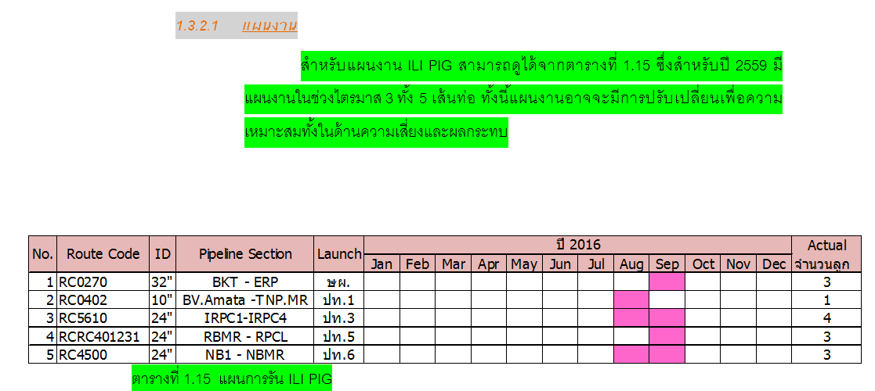

## Table: GTA_INTERNAL_CORROSION_ILI_PIG_PLAN

|  |  |  |  |  |  |
| --- | --- | --- | --- | --- | --- |
| **Field** | **Module** | **Sample Data** | **Data Source** | **Remark** | **Response by** |
| Routecode | RC0290 | RC0291 |  |  |  |
| Dimeter | 24 | 25 |  |  |  |
| PipelineSection | Splan-ERP | Splan-ERP |  |  |  |
| Numberofpig | 2 | 3 |  |  |  |
| Planning | 1 มกราคม 2560 | 2 มกราคม 2560 |  |  |  |
| customerType |  |  |  |  |  |
| quarter |  | 1 | ระบบ Pigging | สำหรับระบุรอบการดึงข้อมูล |  |
| year |  | 2559 | ระบบ Pigging |  |  |
| status |  | Active | ระบบ Pigging |  |  |
| createBy |  | CP System | ระบบ Pigging |  |  |
| createDate |  | 19/1/2017 18:59 | ระบบ Pigging |  |  |
| updateBy |  | CP System | ระบบ Pigging |  |  |
| updateDate |  | 19/1/2017 18:59 | ระบบ Pigging |  |  |

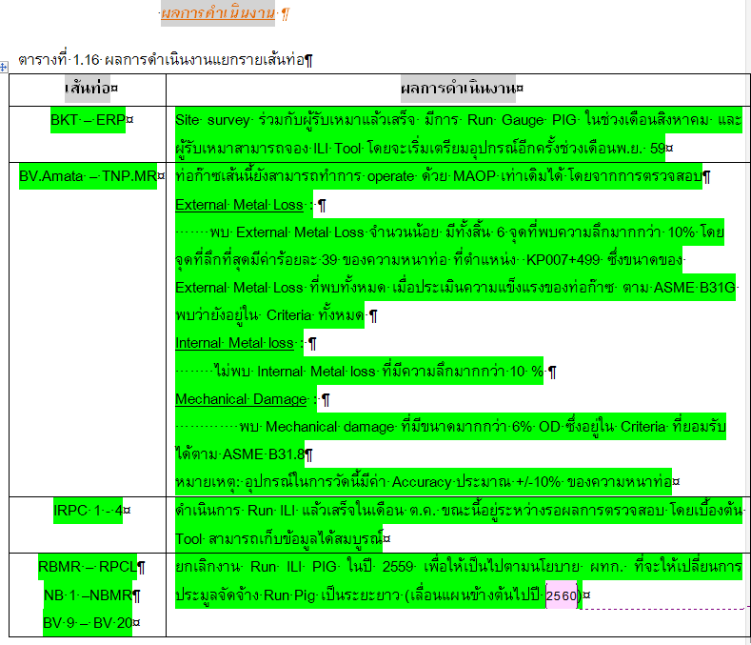

## Table: GTA_INTERNAL_CORROSION_ILI_PIG _RESULT

|  |  |  |  |  |  |
| --- | --- | --- | --- | --- | --- |
| **Field** | **Module** | **Sample Data** | **Data Source** | **Remark** | **Response by** |
| Routecode |  |  |  |  |  |
| PipelineSection |  |  |  |  |  |
| result |  |  |  |  |  |
| customerType |  |  |  |  |  |
| quarter |  | 1 | ระบบ Pigging | สำหรับระบุรอบการดึงข้อมูล |  |
| year |  | 2559 | ระบบ Pigging |  |  |
| status |  | Active | ระบบ Pigging |  |  |
| createBy |  | CP System | ระบบ Pigging |  |  |
| createDate |  | 19/1/2017 18:59 | ระบบ Pigging |  |  |
| updateBy |  | CP System | ระบบ Pigging |  |  |
| updateDate |  | 19/1/2017 18:59 | ระบบ Pigging |  |  |

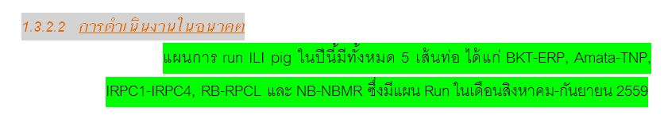

## Table: GTA_INTERNAL_CORROSION_ILI_PIG_FUTURE_PLAN

|  |  |  |  |  |  |
| --- | --- | --- | --- | --- | --- |
| **Field** | **Module** | **Sample Data** | **Data Source** | **Remark** | **Response by** |
| Routecode |  |  |  |  |  |
| Dimeter |  |  |  |  |  |
| PipelineSection |  |  |  |  |  |
| Numberofpig |  |  |  |  |  |
| Planning |  |  |  |  |  |
| customerType |  |  |  |  |  |
| quarter |  | 1 | ระบบ Pigging | สำหรับระบุรอบการดึงข้อมูล |  |
| year |  | 2559 | ระบบ Pigging |  |  |
| status |  | Active | ระบบ Pigging |  |  |
| createBy |  | CP System | ระบบ Pigging |  |  |
| createDate |  | 19/1/2017 18:59 | ระบบ Pigging |  |  |
| updateBy |  | CP System | ระบบ Pigging |  |  |
| updateDate |  | 19/1/2017 18:59 | ระบบ Pigging |  |  |

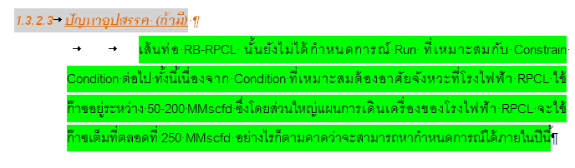

## Table: GTA_INTERNAL_CORROSION_ILI_PIG_DEFECT

|  |  |  |  |  |  |
| --- | --- | --- | --- | --- | --- |
| **Field** | **Module** | **Sample Data** | **Data Source** | **Remark** | **Response by** |
| defect | เส้นท่อ RB-RPCL นั้นยังไม่ได้กำหนดการณ์ Run ที่เหมาะสมกับ Constrain Condition ต่อไป ทั้งนี้เนื่องจาก Condition ที่เหมาะสมต้องอาศัยจังหวะที่โรงไฟฟ้า RPCL ใช้ก๊าซอยู่ระหว่าง 50-200 MMscfd ซึ่งโดยส่วนใหญ่แผนการเดินเครื่องของโรงไฟฟ้า RPCL จะใช้ก๊าซเต็มที่ตลอดที่ 250 MMscfd อย่างไรก็ตามคาดว่าจะสามารถหากำหนดการณ์ได้ภายในปีนี้ | เส้นท่อ RB-RPCL นั้นยังไม่ได้กำหนดการณ์ Run ที่เหมาะสมกับ Constrain Condition ต่อไป ทั้งนี้เนื่องจาก Condition ที่เหมาะสมต้องอาศัยจังหวะที่โรงไฟฟ้า RPCL ใช้ก๊าซอยู่ระหว่าง 50-200 MMscfd ซึ่งโดยส่วนใหญ่แผนการเดินเครื่องของโรงไฟฟ้า RPCL จะใช้ก๊าซเต็มที่ตลอดที่ 250 MMscfd อย่างไรก็ตามคาดว่าจะสามารถหากำหนดการณ์ได้ภายในปีนี้ | ระบบ Pigging | ระบบมีการเก็บแผนการ run Pig ไว้ในระบบ |  |
| quarter |  | 1 | ระบบ Pigging | สำหรับระบุรอบการดึงข้อมูล |  |
| year |  | 2559 | ระบบ Pigging |  |  |
| createBy |  | CP System | ระบบ Pigging |  |  |
| createDate |  | 2017-01-19 18:59:59 | ระบบ Pigging |  |  |
| updateBy |  | CP System | ระบบ Pigging |  |  |
| updateDate |  | 2017-01-19 18:59:59 | ระบบ Pigging |  |  |

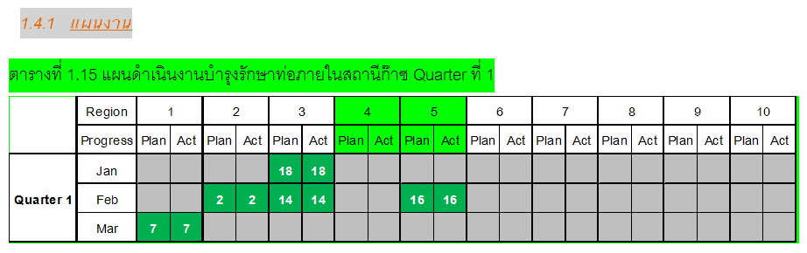

## Table: GTA_PIPING_PLAN

|  |  |  |  |  |  |
| --- | --- | --- | --- | --- | --- |
| **Field** | **Module** | **Sample Data** | **Data Source** | **Remark** | **Response by** |
| Quarter |  |  | ระบบ Piping |  |  |
| Region |  |  |  |  |  |
| Plan |  |  |  |  |  |
| Act |  |  |  |  |  |
| Month |  |  |  |  |  |
| customerType |  |  |  |  |  |
| quarter |  | 1 | ระบบ Pigging | สำหรับระบุรอบการดึงข้อมูล |  |
| year |  | 2559 | ระบบ Pigging |  |  |
| createBy |  | CP System | ระบบ Pigging |  |  |
| createDate |  | 19/1/2017 18:59 | ระบบ Pigging |  |  |
| updateBy |  | CP System | ระบบ Pigging |  |  |
| updateDate |  | 19/1/2017 18:59 | ระบบ Pigging |  |  |

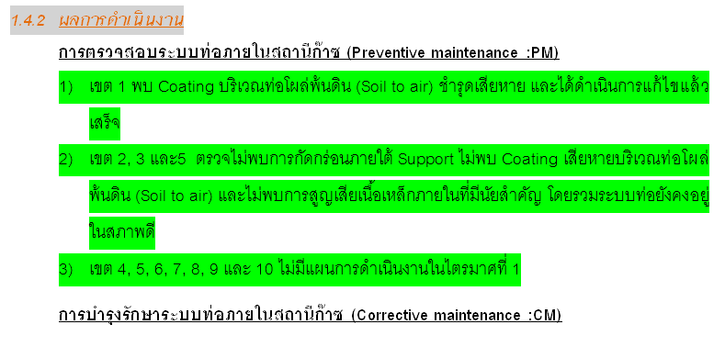

## Table: WALL_THICKNESS_INSPECTION

|  |  |  |  |  |  |
| --- | --- | --- | --- | --- | --- |
| **Field** | **Module** | **Sample Data** | **Data Source** | **Remark** | **Response by** |
| Region |  |  |  |  |  |
| Avg |  |  |  |  |  |
| Min |  |  |  |  |  |
| CorrRate |  |  |  |  |  |
| Station |  |  |  |  |  |
| customerType |  |  |  |  |  |
| quarter |  | 1 | ระบบ Piping | สำหรับระบุรอบการดึงข้อมูล |  |
| year |  | 2559 | ระบบ Piping |  |  |
| status |  | Active | ระบบ Piping |  |  |
| createBy |  | CP System | ระบบ Piping |  |  |
| createDate |  | 2017-01-19 18:59:59 | ระบบ Piping |  |  |
| updateBy |  | CP System | ระบบ Piping |  |  |
| updateDate |  | 2017-01-19 18:59:59 | ระบบ Pigging |  |  |

## Table: COATING_INSPECTION

|  |  |  |  |  |  |
| --- | --- | --- | --- | --- | --- |
| **Field** | **Module** | **Sample Data** | **Data Source** | **Remark** | **Response by** |
| Region |  |  |  |  |  |
| CoatingCondition |  |  |  |  |  |
| CorrosionCondition |  |  |  |  |  |
| Station |  |  |  |  |  |
| customerType |  |  |  |  |  |
| quarter |  | 1 | ระบบ Piping | สำหรับระบุรอบการดึงข้อมูล |  |
| year |  | 2559 | ระบบ Piping |  |  |
| status |  | Active | ระบบ Piping |  |  |
| createBy |  | Piping System | ระบบ Piping |  |  |
| createDate |  | 19/1/2017 18:59 | ระบบ Piping |  |  |
| updateBy |  | Piping System | ระบบ Piping |  |  |
| updateDate |  | 19/1/2017 18:59 | ระบบ Piping |  |  |

## Table: CORROSION_UNDERPIPE_SUPPORT

|  |  |  |  |  |  |
| --- | --- | --- | --- | --- | --- |
| **Field** | **Module** | **Sample Data** | **Data Source** | **Remark** | **Response by** |
| Region |  |  |  |  |  |
| PipeSupportCondition |  |  |  |  |  |
| CorrosionCondition |  |  |  |  |  |
| Station |  |  |  |  |  |
| customerType |  |  |  |  |  |
| quarter |  | 1 | ระบบ Piping | สำหรับระบุรอบการดึงข้อมูล |  |
| year |  | 2559 | ระบบ Piping |  |  |
| status |  | Active | ระบบ Piping |  |  |
| createBy |  | Piping System | ระบบ Piping |  |  |
| createDate |  | 19/1/2017 18:59 | ระบบ Piping |  |  |
| updateBy |  | Piping System | ระบบ Piping |  |  |
| updateDate |  | 19/1/2017 18:59 | ระบบ Piping |  |  |

## Table: SOIL_TO_AIR_INSPECTION

|  |  |  |  |  |  |
| --- | --- | --- | --- | --- | --- |
| **Field** | **Module** | **Sample Data** | **Data Source** | **Remark** | **Response by** |
| Region |  |  |  |  |  |
| CoatingCondition |  |  |  |  |  |
| CorrosionCondition |  |  |  |  |  |
| Station |  |  |  |  |  |
| customerType |  |  |  |  |  |
| quarter |  | 1 | ระบบ Piping | สำหรับระบุรอบการดึงข้อมูล |  |
| year |  | 2559 | ระบบ Piping |  |  |
| status |  | Active | ระบบ Piping |  |  |
| createBy |  | Piping System | ระบบ Piping |  |  |
| createDate |  | 19/1/2017 18:59 | ระบบ Piping |  |  |
| updateBy |  | Piping System | ระบบ Piping |  |  |
| updateDate |  | 19/1/2017 18:59 | ระบบ Piping |  |  |

## Table: CORRSION_UDER_INSULAYION

|  |  |  |  |  |  |
| --- | --- | --- | --- | --- | --- |
| **Field** | **Module** | **Sample Data** | **Data Source** | **Remark** | **Response by** |
| Region |  |  |  |  |  |
| InsulationCondition |  |  |  |  |  |
| CorrosionCondition |  |  |  |  |  |
| Station |  |  |  |  |  |
| customerType |  |  |  |  |  |
| quarter |  | 1 | ระบบ Piping | สำหรับระบุรอบการดึงข้อมูล |  |
| year |  | 2559 | ระบบ Piping |  |  |
| status |  | Active | ระบบ Piping |  |  |
| createBy |  | Piping System | ระบบ Piping |  |  |
| createDate |  | 19/1/2017 18:59 | ระบบ Piping |  |  |
| updateBy |  | Piping System | ระบบ Piping |  |  |
| updateDate |  | 19/1/2017 18:59 | ระบบ Piping |  |  |

## Table: CORRECTIVE_MAINTENANCE

|  |  |  |  |  |  |
| --- | --- | --- | --- | --- | --- |
| **Field** | **Module** | **Sample Data** | **Data Source** | **Remark** | **Response by** |
| Region |  |  |  |  |  |
| Inspection |  |  |  |  |  |
| CM Station |  |  |  |  |  |
| Date |  |  |  |  |  |
| customerType |  |  |  |  |  |
| quarter |  | 1 | ระบบ Piping | สำหรับระบุรอบการดึงข้อมูล |  |
| year |  | 2559 | ระบบ Piping |  |  |
| status |  | Active | ระบบ Piping |  |  |
| createBy |  | Piping System | ระบบ Piping |  |  |
| createDate |  | 19/1/2017 18:59 | ระบบ Piping |  |  |
| updateBy |  | Piping System | ระบบ Piping |  |  |
| updateDate |  | 19/1/2017 18:59 | ระบบ Piping |  |  |

## Table: CORRECTIVE_MAINTENANCE

|  |  |  |  |  |  |
| --- | --- | --- | --- | --- | --- |
| **Field** | **Module** | **Sample Data** | **Data Source** | **Remark** | **Response by** |
| Quarter |  |  |  |  |  |
| Region |  |  |  |  |  |
| Plan |  |  |  |  |  |
| Act |  |  |  |  |  |
| Month |  |  |  |  |  |
| customerType |  |  |  |  |  |
| quarter |  | 1 | ระบบ Piping | สำหรับระบุรอบการดึงข้อมูล |  |
| year |  | 2559 | ระบบ Piping |  |  |
| status |  | Active | ระบบ Piping |  |  |
| createBy |  | Piping System | ระบบ Piping |  |  |
| createDate |  | 19/1/2017 18:59 | ระบบ Piping |  |  |
| updateBy |  | Piping System | ระบบ Piping |  |  |
| updateDate |  | 19/1/2017 18:59 | ระบบ Piping |  |  |

# รายการบำรุงรักษาตาม ASME B31



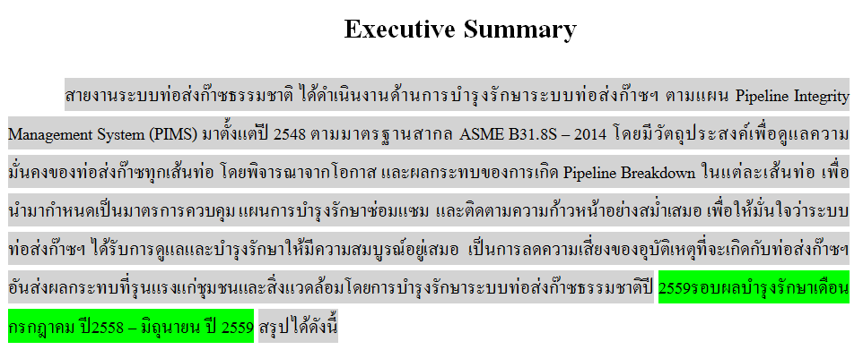

## Table: ASME_PERMIT

|  |  |  |  |  |  |
| --- | --- | --- | --- | --- | --- |
| **Field** | **Module** | **Sample Data** | **Data Source** | **Remark** | **Response by** |
| **year** | 2559 | 2559 | ระบบ PODS |  |  |
| **projectName** | โครงการท่อส่งก๊าซธรรมชาติท่อประธานเส้นที่ 1 บนบก | โครงการท่อส่งก๊าซธรรมชาติท่อประธานเส้นที่ 1 บนบก | ระบบ PODS |  |  |
| **provincesRoute** | จังหวัดระยอง จังหวัดชลบุรี จังหวัดฉะเชิงเทรา จังหวัดสมุทรปราการ กรุงเทพมหานคร จังหวัดปทุมธานี จังหวัดพระนครศรีอยุธยา และจังหวัดสระบุรี | จังหวัดระยอง จังหวัดชลบุรี จังหวัดฉะเชิงเทรา จังหวัดสมุทรปราการ กรุงเทพมหานคร จังหวัดปทุมธานี จังหวัดพระนครศรีอยุธยา และจังหวัดสระบุรี | ระบบ PODS |  |  |
| **licenseNo** | (ใบอนุญาตเลขที่ กท2310040) | (ใบอนุญาตเลขที่ กท2310040) |  |  |  |
| **yearASME** | 2559 | 2559 |  |  |  |
| **createBy** |  | Patrolling System |  |  |  |
| **createDate** |  | 19/1/2017 18:59 |  |  |  |
| **updateBy** |  | Patrolling System |  |  |  |
| **updateDate** |  | 19/1/2017 18:59 |  |  |  |

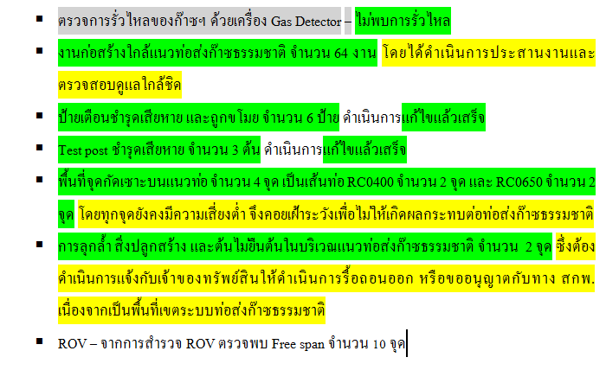

## Table: ASME_PATROLLING

|  |  |  |  |  |  |
| --- | --- | --- | --- | --- | --- |
| **Field** | **Module** | **Sample Data** | **Data Source** | **Remark** | **Response by** |
| **year** | 2559 | 2559 | ระบบ PODS |  |  |
| **licenseNo** | (ใบอนุญาตเลขที่ กท2310040) | ใบอนุญาตเลขที่ กท2310040 | ระบบ PODS |  |  |
| **gasLeak** | § ตรวจการรั่วไหลของก๊าซฯ ด้วยเครื่อง Gas Detector – ไม่พบการรั่วไหล | ไม่พบการรั่วไหล | ระบบ Patrolling |  |  |
| **constructionDefects** | § งานก่อสร้างใกล้แนวท่อส่งก๊าซธรรมชาติ จำนวน 64 งาน | 64 | ระบบ Patrolling |  |  |
| **postDefects** | § ป้ายเตือนชำรุดเสียหาย และถูกขโมย จำนวน 6 ป้าย ดำเนินการแก้ไขแล้วเสร็จ | 6 | ระบบ Patrolling |  |  |
| **erosionDefects** | § พื้นที่จุดกัดเซาะบนแนวท่อ จำนวน 4 จุด | 4 | ระบบ Patrolling |  |  |
| **erosionDefectsDetail** | เป็นเส้นท่อ RC0400 จำนวน 2 จุด และ RC0650 จำนวน 2 จุด โดยทุกจุดยังคงมีความเสี่ยงต่ำ จึงคอยเฝ้าระวังเพื่อไม่ให้เกิดผลกระทบต่อท่อส่งก๊าซธรรมชาติ | RC0400 จำนวน 2 จุด และ RC0650 จำนวน 2 จุด | ระบบ Patrolling |  |  |
| **testPostDefects** | § Test post ชำรุดเสียหาย จำนวน 3 ต้น ดำเนินการแก้ไขแล้วเสร็จ | 3 | ระบบ Patrolling |  |  |
| **borderDefects** | § การลุกล้ำ สิ่งปลูกสร้าง และต้นไม่ยืนต้นในบริเวณแนวท่อส่งก๊าซธรรมชาติ จำนวน 2 จุด | 2 | ระบบ Patrolling |  |  |
| **rovDefects** | การสำรวจ ROV ตรวจพบ Free span จำนวน 10 จุด | 10 |  |  |  |
| **createBy** |  | Patrolling System | ระบบ Patrolling |  |  |
| **createDate** |  | 19/1/2017 18:59 | ระบบ Patrolling |  |  |
| **updateBy** |  | Patrolling System | ระบบ Patrolling |  |  |
| **updateDate** |  | 19/1/2017 18:59 | ระบบ Patrolling |  |  |

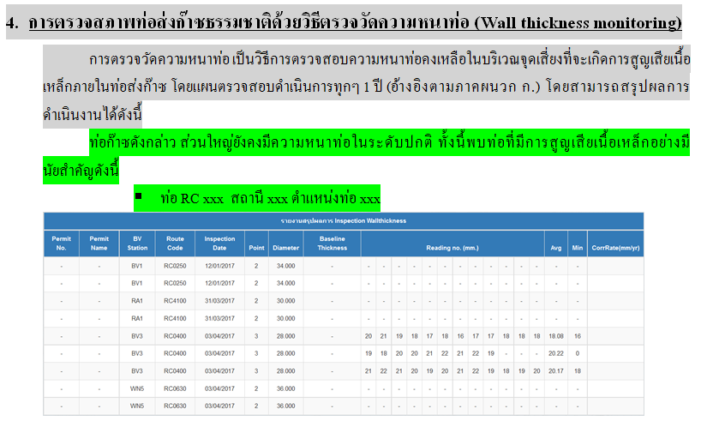

## Table: ASME_WALL_THICKNESS_RESULT

|  |  |  |  |  |  |
| --- | --- | --- | --- | --- | --- |
| **Field** | **Module** | **Sample Data** | **Data Source** | **Remark** | **Response by** |
| **year** | 2559 | 2559 | ระบบ PODS |  |  |
| **licenseNo** | (ใบอนุญาตเลขที่ กท2310040) | ใบอนุญาตเลขที่ กท2310040 | ระบบ PODS |  |  |
| **result** |  |  |  |  |  |
| **createBy** |  | Patrolling System | ระบบ Patrolling |  |  |
| **createDate** |  | 19/1/2017 18:59 | ระบบ Patrolling |  |  |
| **updateBy** |  | Patrolling System | ระบบ Patrolling |  |  |
| **updateDate** |  | 19/1/2017 18:59 | ระบบ Patrolling |  |  |

## Table: ASME_WALL_THICKNESS_TSP

|  |  |  |  |  |  |
| --- | --- | --- | --- | --- | --- |
| **Field** | **Module** | **Sample Data** | **Data Source** | **Remark** | **Response by** |
| **year** | 2559 | 2559 | ระบบ PODS |  |  |
| **licenseNo** | (ใบอนุญาตเลขที่ กท2310040) | ใบอนุญาตเลขที่ กท2310040 | ระบบ PODS |  |  |
| **routeCode** |  |  |  |  |  |
| **station** |  |  |  |  |  |
| **point** |  |  |  |  |  |
| **createBy** |  | Patrolling System | ระบบ Patrolling |  |  |
| **createDate** |  | 19/1/2017 18:59 | ระบบ Patrolling |  |  |
| **updateBy** |  | Patrolling System | ระบบ Patrolling |  |  |
| **updateDate** |  | 19/1/2017 18:59 | ระบบ Patrolling |  |  |

## Table: ASME_WALL_THICKNESS_SUMMARY

|  |  |  |  |  |  |
| --- | --- | --- | --- | --- | --- |
| **Field** | **Module** | **Sample Data** | **Data Source** | **Remark** | **Response by** |
| **year** | 2559 | 2559 | ระบบ PODS |  |  |
| **licenseNo** | (ใบอนุญาตเลขที่ กท2310040) | ใบอนุญาตเลขที่ กท2310040 | ระบบ PODS |  |  |
| **bvStation** |  |  |  |  |  |
| **Route Code** |  |  |  |  |  |
| **Inspection Date** |  |  |  |  |  |
| **Point** |  |  |  |  |  |
| **Diameter** |  |  |  |  |  |
| **Tavg** |  |  |  |  |  |
| **Tmin** |  |  |  |  |  |
| **createBy** |  | Patrolling System | ระบบ Patrolling |  |  |
| **createDate** |  | 19/1/2017 18:59 | ระบบ Patrolling |  |  |
| **updateBy** |  | Patrolling System | ระบบ Patrolling |  |  |
| **updateDate** |  | 19/1/2017 18:59 | ระบบ Patrolling |  |  |

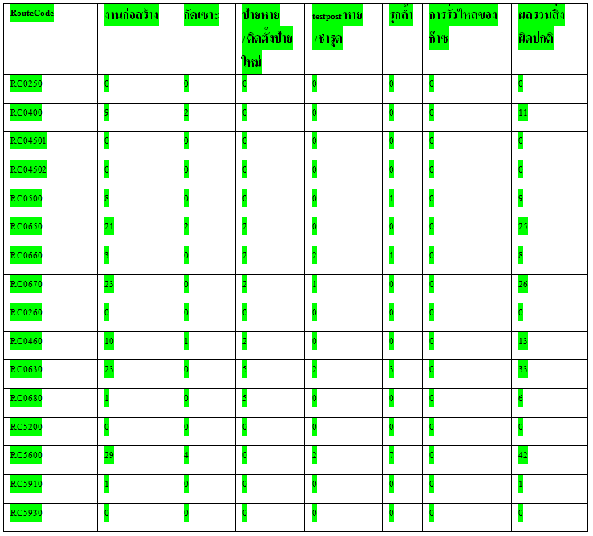

## Table: ASME_APPENDIX_B_PATROLLING

|  |  |  |  |  |  |
| --- | --- | --- | --- | --- | --- |
| **Field** | **Module** | **Sample Data** | **Data Source** | **Remark** | **Response by** |
| **year** | 2559 | 2559 | ระบบ PODS |  |  |
| **licenseNo** | (ใบอนุญาตเลขที่ กท2310040) | ใบอนุญาตเลขที่ กท2310040 | ระบบ PODS |  |  |
| **routeCode** | RouteCode RC0250 | RC0250 | ระบบ Patrolling |  |  |
| **constructionDefects** | 0 | 0 | ระบบ Patrolling |  |  |
| **erosionDefects** | 0 | 0 | ระบบ Patrolling |  |  |
| **postDefects** | 0 | 0 | ระบบ Patrolling |  |  |
| **testPostDefects** | 0 | 0 | ระบบ Patrolling |  |  |
| **borderDefects** | 0 | 0 | ระบบ Patrolling |  |  |
| **gasLeak** | 0 | 0 | ระบบ Patrolling |  |  |
| **totalDefects** | 0 | 0 | ระบบ Patrolling |  |  |
| **createBy** |  | Patrolling System | ระบบ Patrolling |  |  |
| **createDate** |  | 19/1/2017 18:59 | ระบบ Patrolling |  |  |
| **updateBy** |  | Patrolling System | ระบบ Patrolling |  |  |
| **updateDate** |  | 19/1/2017 18:59 | ระบบ Patrolling |  |  |

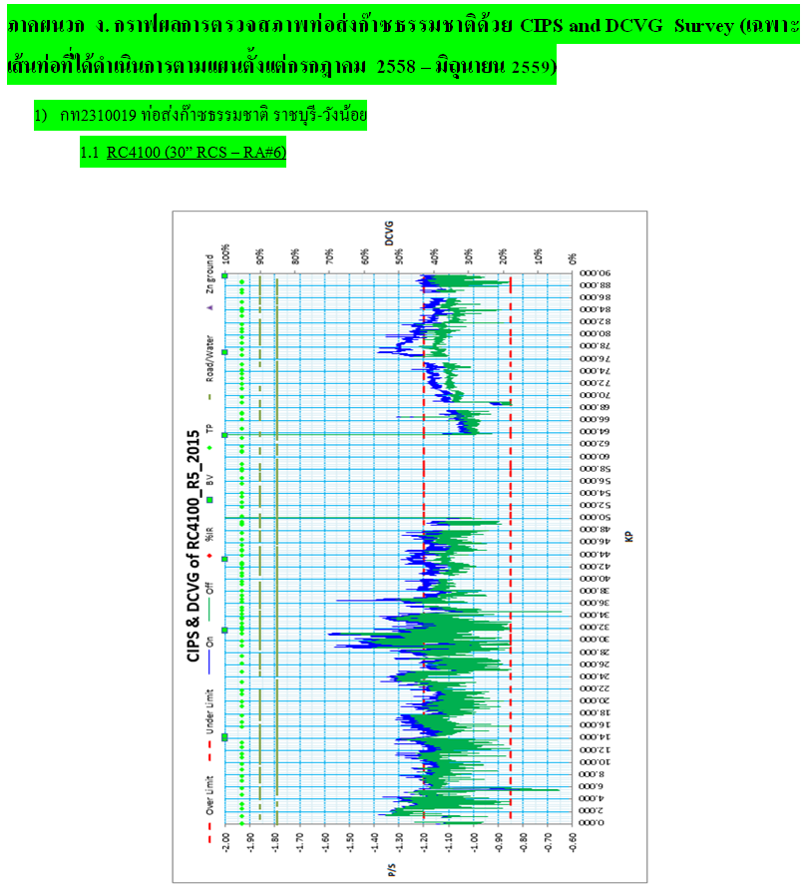

## Table: ASME_APPENDIX_D_CIPS_DCVG

|  |  |  |  |  |  |
| --- | --- | --- | --- | --- | --- |
| **Field** | **Module** | **Sample Data** | **Data Source** | **Remark** | **Response by** |
| **year** | 2559 | 2559 | ระบบ PODS |  |  |
| **licenseNo** | (ใบอนุญาตเลขที่ กท2310040) | ใบอนุญาตเลขที่ กท2310040 | ระบบ PODS |  |  |
| **routeCode** | RouteCode RC0250 | RC0250 | ระบบ Patrolling |  |  |
| **path** |  |  |  |  |  |
| **createBy** |  | Patrolling System | ระบบ Patrolling |  |  |
| **createDate** |  | 19/1/2017 18:59 | ระบบ Patrolling |  |  |
| **updateBy** |  | Patrolling System | ระบบ Patrolling |  |  |
| **updateDate** |  | 19/1/2017 18:59 | ระบบ Patrolling |  |  |

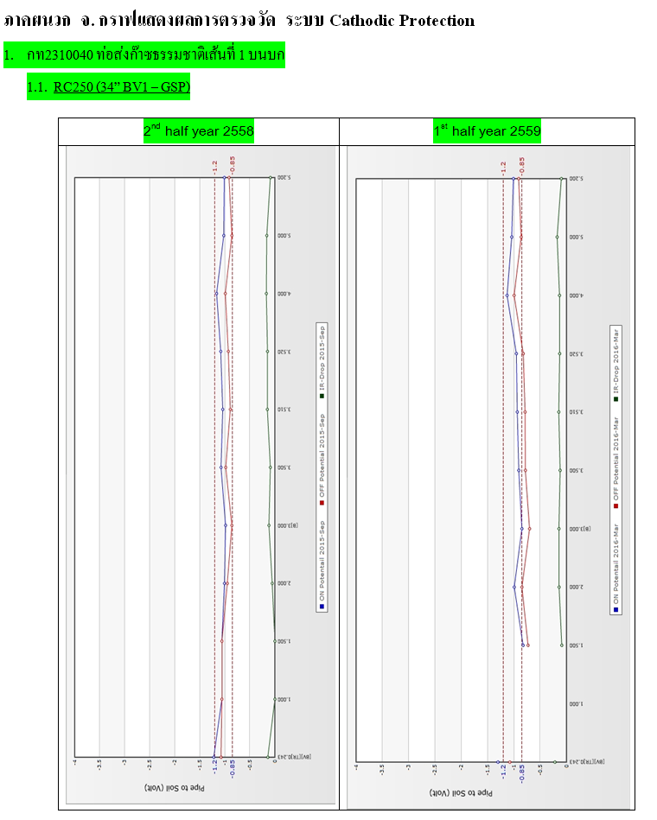

## Table: ASME_APPENDIX_E_PIPE_TO_SOIL

|  |  |  |  |  |  |
| --- | --- | --- | --- | --- | --- |
| **Field** | **Module** | **Sample Data** | **Data Source** | **Remark** | **Response by** |
| **year** | 2559 | 2559 | ระบบ PODS |  |  |
| **licenseNo** | (ใบอนุญาตเลขที่ กท2310040) | ใบอนุญาตเลขที่ กท2310040 | ระบบ PODS |  |  |
| **routeCode** | RouteCode RC0250 | RC0250 | ระบบ Patrolling |  |  |
| **pathNd** |  |  |  |  |  |
| **pathSt** |  |  |  |  |  |
| **createBy** |  | Patrolling System | ระบบ Patrolling |  |  |
| **createDate** |  | 19/1/2017 18:59 | ระบบ Patrolling |  |  |
| **updateBy** |  | Patrolling System | ระบบ Patrolling |  |  |
| **updateDate** |  | 19/1/2017 18:59 | ระบบ Patrolling |  |  |

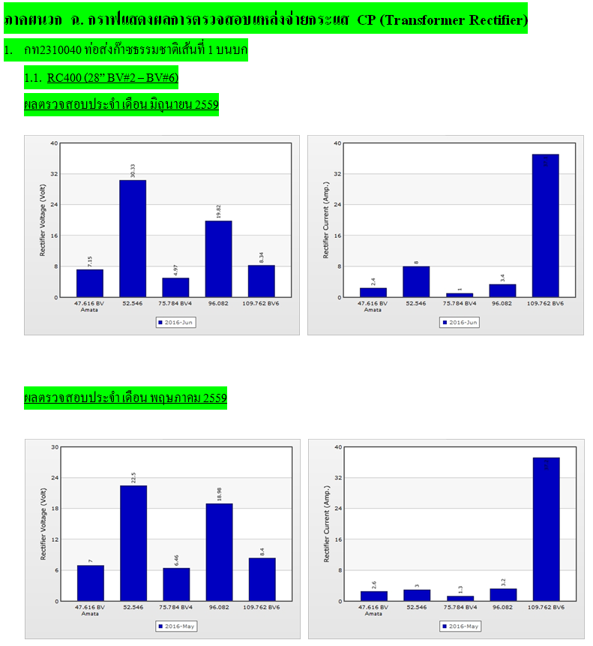

## Table: ASME_APPENDIX_F_RECTIFIER

|  |  |  |  |  |  |
| --- | --- | --- | --- | --- | --- |
| **Field** | **Module** | **Sample Data** | **Data Source** | **Remark** | **Response by** |
| **year** | 2559 | 2559 | ระบบ PODS |  |  |
| **licenseNo** | 1.กท2310040 | กท2310040 | ระบบ PODS |  |  |
| **pipelineName** | ท่อส่งก๊าซธรรมชาติเส้นที่ 1 บนบก | ท่อส่งก๊าซธรรมชาติเส้นที่ 1 บนบก | ระบบ PODS |  |  |
| **routeCode** | 1.1.RC400 (28” BV#2 – BV#6) | RC400 (28” BV#2 – BV#6) | ระบบ CP |  |  |
| **rectifierVoltageResultPathJun** |  | http://pttcp.pttplc.com/M6Y2559RC400.jpeg | ระบบ CP | ระบบไม่มีเก็บรูปไว้ในระบบ |  |
| **rectifierVoltageResultPathMay** |  | http://pttcp.pttplc.com/M6Y2559RC400.jpeg | ระบบ CP | ระบบไม่มีเก็บรูปไว้ในระบบ |  |
| **rectifierVoltageResultPathApr** |  | http://pttcp.pttplc.com/M6Y2559RC400.jpeg | ระบบ CP | ระบบไม่มีเก็บรูปไว้ในระบบ |  |
| **rectifierVoltageResultPathMar** |  | http://pttcp.pttplc.com/M6Y2559RC400.jpeg | ระบบ CP | ระบบไม่มีเก็บรูปไว้ในระบบ |  |
| **rectifierVoltageResultPathFeb** |  | http://pttcp.pttplc.com/M6Y2559RC400.jpeg | ระบบ CP | ระบบไม่มีเก็บรูปไว้ในระบบ |  |
| **rectifierVoltageResultPathJan** |  | http://pttcp.pttplc.com/M6Y2559RC400.jpeg | ระบบ CP | ระบบไม่มีเก็บรูปไว้ในระบบ |  |
| **rectifierVoltageResultPathDec** |  | http://pttcp.pttplc.com/M6Y2559RC400.jpeg | ระบบ CP | ระบบไม่มีเก็บรูปไว้ในระบบ |  |
| **rectifierVoltageResultPathNov** |  | http://pttcp.pttplc.com/M6Y2559RC400.jpeg | ระบบ CP | ระบบไม่มีเก็บรูปไว้ในระบบ |  |
| **rectifierVoltageResultPathOct** |  | http://pttcp.pttplc.com/M6Y2559RC400.jpeg | ระบบ CP | ระบบไม่มีเก็บรูปไว้ในระบบ |  |
| **rectifierVoltageResultPathSep** |  | http://pttcp.pttplc.com/M6Y2559RC400.jpeg | ระบบ CP | ระบบไม่มีเก็บรูปไว้ในระบบ |  |
| **rectifierVoltageResultPathAug** |  | http://pttcp.pttplc.com/M6Y2559RC400.jpeg | ระบบ CP | ระบบไม่มีเก็บรูปไว้ในระบบ |  |
| **rectifierVoltageResultPathJul** |  | http://pttcp.pttplc.com/M6Y2559RC400.jpeg | ระบบ CP | ระบบไม่มีเก็บรูปไว้ในระบบ |  |
| **rectifierVoltageResultPathJunLast** |  | http://pttcp.pttplc.com/M6Y2559RC400.jpeg | ระบบ CP | ระบบไม่มีเก็บรูปไว้ในระบบ |  |
| **rectifierCurrentResultPathJun** |  | http://pttcp.pttplc.com/M6Y2559RC400.jpeg | ระบบ CP | ระบบไม่มีเก็บรูปไว้ในระบบ |  |
| **rectifierCurrentResultPathMay** |  | http://pttcp.pttplc.com/M6Y2559RC400.jpeg | ระบบ CP | ระบบไม่มีเก็บรูปไว้ในระบบ |  |
| **rectifierCurrentResultPathApr** |  | http://pttcp.pttplc.com/M6Y2559RC400.jpeg | ระบบ CP | ระบบไม่มีเก็บรูปไว้ในระบบ |  |
| **rectifierCurrentResultPathMar** |  | http://pttcp.pttplc.com/M6Y2559RC400.jpeg | ระบบ CP | ระบบไม่มีเก็บรูปไว้ในระบบ |  |
| **rectifierCurrentResultPathFeb** |  | http://pttcp.pttplc.com/M6Y2559RC400.jpeg | ระบบ CP | ระบบไม่มีเก็บรูปไว้ในระบบ |  |
| **rectifierCurrentResultPathJan** |  | http://pttcp.pttplc.com/M6Y2559RC400.jpeg | ระบบ CP | ระบบไม่มีเก็บรูปไว้ในระบบ |  |
| **rectifierCurrentResultPathDec** |  | http://pttcp.pttplc.com/M6Y2559RC400.jpeg | ระบบ CP | ระบบไม่มีเก็บรูปไว้ในระบบ |  |
| **rectifierCurrentResultPathNov** |  | http://pttcp.pttplc.com/M6Y2559RC400.jpeg | ระบบ CP | ระบบไม่มีเก็บรูปไว้ในระบบ |  |
| **rectifierCurrentResultPathOct** |  | http://pttcp.pttplc.com/M6Y2559RC400.jpeg | ระบบ CP | ระบบไม่มีเก็บรูปไว้ในระบบ |  |
| **rectifierCurrentResultPathSep** |  | http://pttcp.pttplc.com/M6Y2559RC400.jpeg | ระบบ CP | ระบบไม่มีเก็บรูปไว้ในระบบ |  |
| **rectifierCurrentResultPathAug** |  | http://pttcp.pttplc.com/M6Y2559RC400.jpeg | ระบบ CP | ระบบไม่มีเก็บรูปไว้ในระบบ |  |
| **rectifierCurrentResultPathJul** |  | http://pttcp.pttplc.com/M6Y2559RC400.jpeg | ระบบ CP | ระบบไม่มีเก็บรูปไว้ในระบบ |  |
| **rectifierCurrentResultPathJunLast** |  | http://pttcp.pttplc.com/M6Y2559RC400.jpeg | ระบบ CP | ระบบไม่มีเก็บรูปไว้ในระบบ |  |
| **createBy** |  | CP System | ระบบ CP |  |  |
| **createDate** |  | 19/1/2017 18:59 | ระบบ CP |  |  |
| **updateBy** |  | CP System | ระบบ CP |  |  |
| **updateDate** |  | 19/1/2017 18:59 | ระบบ CP |  |  |

# รายงานผลการบำรุงรักษาท่อ (จากการประชุมวันที่ 17/02/2017 คุณนฤภูแจ้งว่าให้ใช้แม่แบบเดียวกันกับรายงานส่ง สทพ. เนื่องด้วยระยะเวลาพัฒนาระบบที่มีอยู่จำกัด)

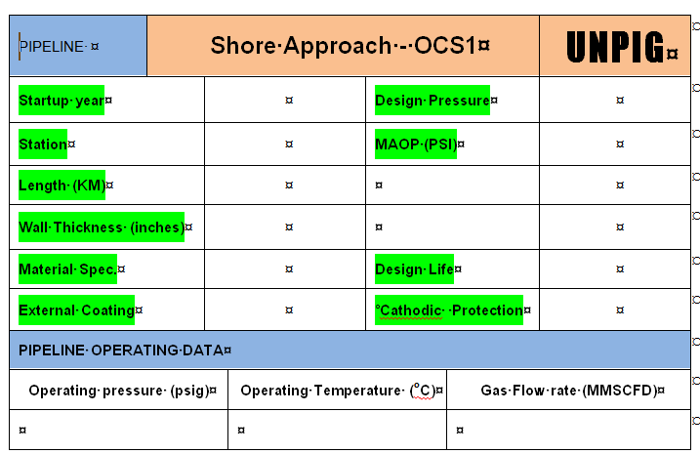

## Table: UNPIG_ONSHORE

|  |  |  |  |  |  |
| --- | --- | --- | --- | --- | --- |
| **Field** | **Module** | **Sample Data** | **Data Source** | **Remark** | **Response by** |
| **startupYear** |  |  |  |  |  |
| **station** |  |  |  |  |  |
| **length** |  |  |  |  |  |
| **wallThickness** |  |  |  |  |  |
| **materialSpec** |  |  |  |  |  |
| **externalCoating** |  |  |  |  |  |
| **designPressure** |  |  |  |  |  |
| **maop** |  |  |  |  |  |
| **designLift** |  |  |  |  |  |
| **cathodicProtection** |  |  |  |  |  |

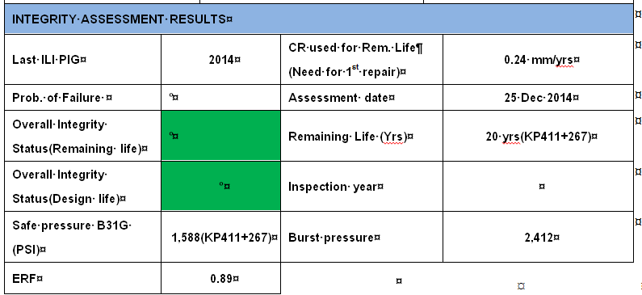

## Table: UNPIG_ONSHORE

|  |  |  |  |  |  |
| --- | --- | --- | --- | --- | --- |
| **Field** | **Module** | **Sample Data** | **Data Source** | **Remark** | **Response by** |
| **remainingLife** |  |  |  |  |  |
| **designLife** |  |  |  |  |  |

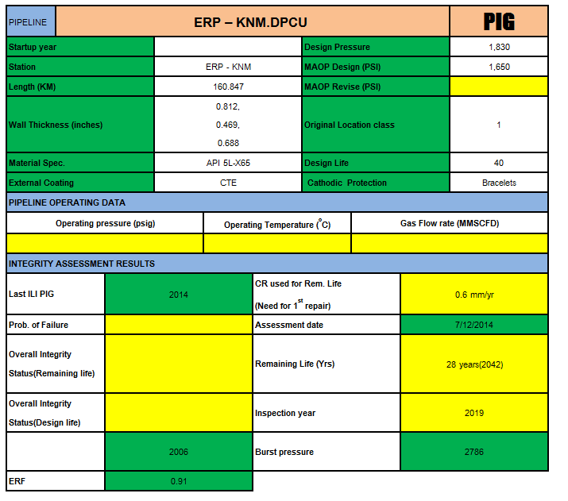

## Table: PIG_OFFSHORE

|  |  |  |  |  |  |
| --- | --- | --- | --- | --- | --- |
| **Field** | **Module** | **Sample Data** | **Data Source** | **Remark** | **Response by** |
| **PIPELINE** | ERP – KNM.DPCU | ERP – KNM.DPCU |  |  |  |
| **startupYear** | 1995 | 1995 |  |  |  |
| **station** | ERP - KNM | ERP - KNM |  |  |  |
| **length** | 160.847 | 160.847 |  |  |  |
| **wallThickness** | 0.812, 0.469 | 0.812, 0.469 |  |  |  |
| **materialSpec** | API 5L-X65 | API 5L-X65 |  |  |  |
| **externalCoating** | CTE | CTE |  |  |  |
| **PIG** | PIG | PIG |  |  |  |
| **Design Pressure** | 1830 |  |  |  |  |
| **MAOP Design (PSI)** | 1650 |  |  |  |  |
| **MAOP Revise (PSI)** |  |  |  |  |  |
| **Last ILI PIG** | 2014 |  |  |  |  |
|  | 2006 |  |  |  |  |
| **ERF** | 0.91 |  |  |  |  |
| **Assessment date** | 41980 |  |  |  |  |
| **Burst pressure** | 2786 |  |  |  |  |

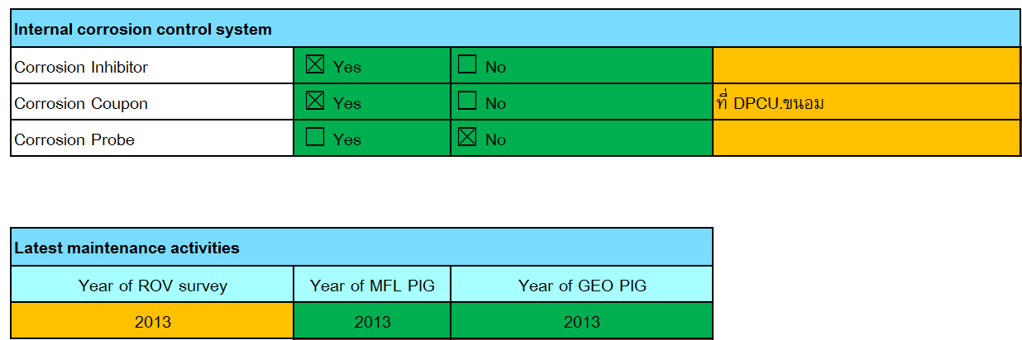

## Table: LAST_MAINTENANCE_ACTIVITIES

|  |  |  |  |  |  |
| --- | --- | --- | --- | --- | --- |
| **Field** | **Module** | **Sample Data** | **Data Source** | **Remark** | **Response by** |
| **yearOfMFLPIG** | Yes | Yes |  |  |  |
| **yearOfGEOPIG** | Yes | Yes |  |  |  |

## Table: INTERNAL_CORROSION_CONTROL_SYSTEM

|  |  |  |  |  |  |
| --- | --- | --- | --- | --- | --- |
| **Field** | **Module** | **Sample Data** | **Data Source** | **Remark** | **Response by** |
| **corrosionInhibitor** | Yes | Yes |  |  |  |
| **corrosionCoupon** | Yes | Yes |  |  |  |

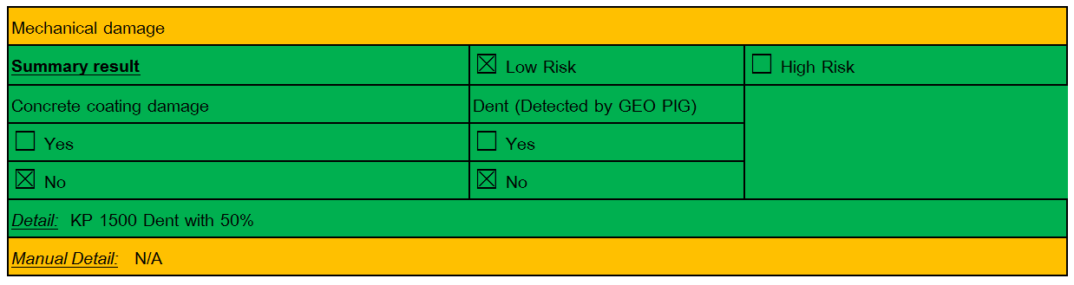

## Table: MECHANICAL_DAMAGE

|  |  |  |  |  |  |
| --- | --- | --- | --- | --- | --- |
| **Field** | **Module** | **Sample Data** | **Data Source** | **Remark** | **Response by** |
| **summaryResult** | Low Risk | Low Risk |  |  |  |
| **concreteCoatingDamage** | Yes | Yes |  |  |  |
| **dent** | Yes | Yes |  |  |  |
| **detail** | KP 1500 Dent with 50% |  |  |  |  |